密级：内部

状态：发布



北京矿冶研究总院综合管理信息系统

使用手册

*版本：Version 2.0*

*编号：RW_RD_001*



*2014-03*

**文档控制**

A：修订记录

| 日期 | 修订版本 | 描述 | 作者 |
| --- | --- | --- | --- |
|  |  |  |  |
| 2013-04 | 1.0 |  | 实施组 |
| 2014-03 | 2.0 |  | 运维组 |
|  |  |  |  |
|  |  |  |  |

B：文档签署

|  |  |  |  |  |
| --- | --- | --- | --- | --- |
| 项目经理 |  | 签名(Signature) |  | 日期(Date) |
| 用户部门 |  | 签名(Signature) |  | 日期(Date) |

目 录

第一章 进入系统 4

1.1 启动和登录综合管理信息系统 4

第二章 功能说明 5

2.1 用户首页 5

2.2 办公系统 11

2.2.1 公文管理 11

2.2.2 任务管理 20

2.2.3 日常管理 24

2.2.4 企业资源 34

2.2.5 网上调查 36

2.2.6 信息发布 40

2.3 系统管理员操作部分 44

2.3.1 办公系统角色配置 44

2.3.2 系统入口管理 44

2.3.3 组织机构及人员管理 45

2.3.4 权限管理 46

第三章 通用功能 47

3.1 数据维护管理 47

3.2 查询操作 47

3.3 列表翻页 48

3.4 列表排序 48

3.5 导出Excel 48

# 进入系统

启动和运行综合管理信息系统，有如下步骤：

* 启动计算机
* 打开WEB浏览器
* 启动综合业务系统
* 登录综合业务系统

## 启动和登录综合管理信息系统

首先，必须在WEB浏览器中输入正确的URL地址以便启动综合业务系统。

URL：http://192.168.1.45:7002

系统会自动转到“综合管理信息系统”登录首页。

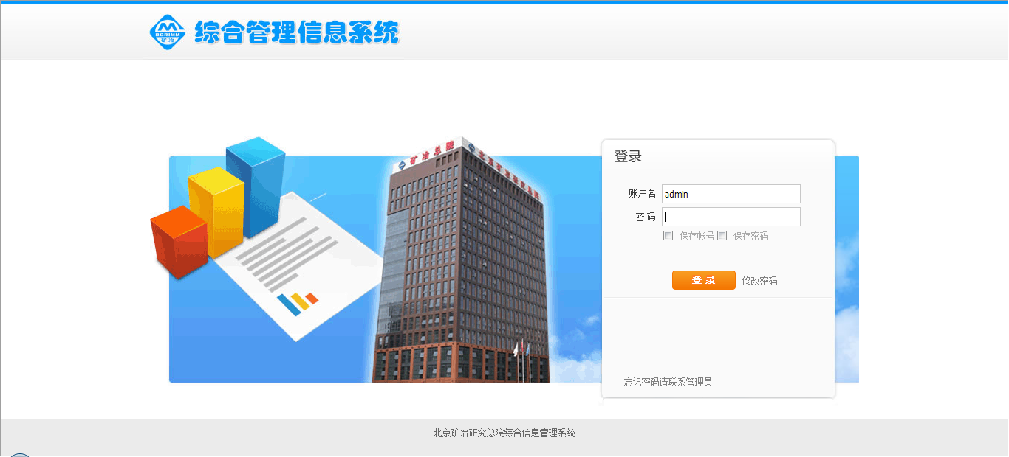

* 在“用户名”栏输入登录系统所有用的用户名
* 在“密码”栏输入登录系统时所用的密码
* 点击“登录”按钮，进入系统。

# 功能说明

## 用户首页

登录系统后，系统主功能界面如下：

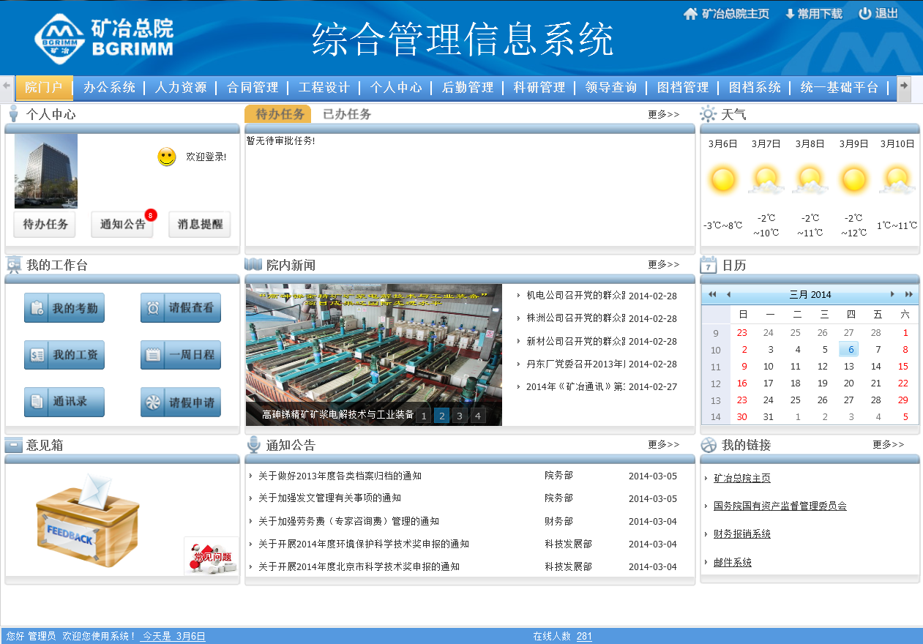

在系统主功能界面的右上角的地方有三个功能链接：

矿冶总院主页：点击后直接进入矿冶研究总院网站主页

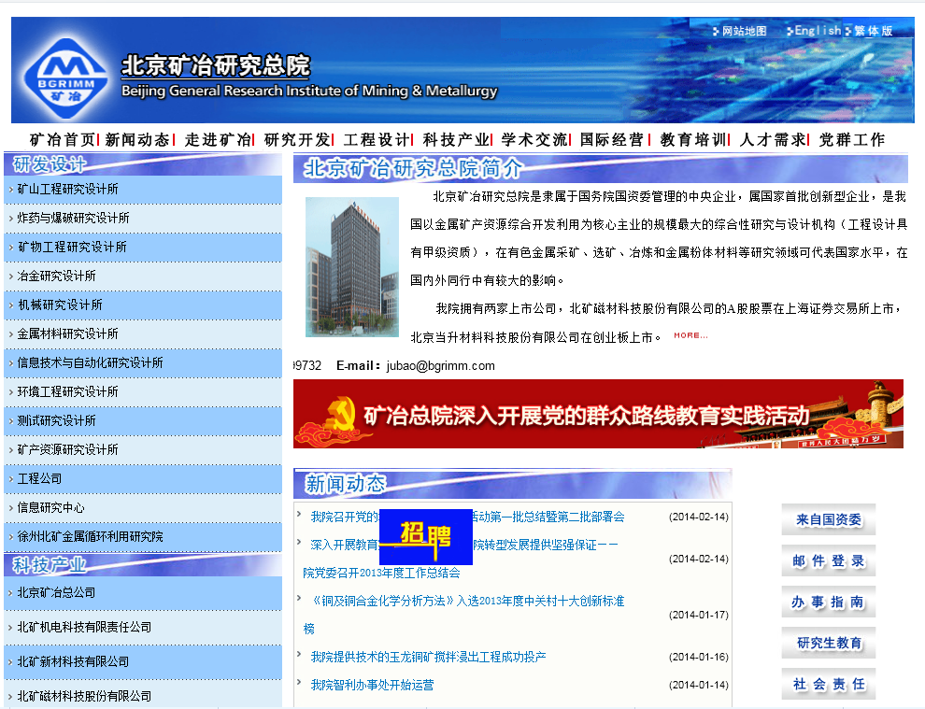

常用下载中：用户可以在里面找到系统的操作手册、常见问题的解决办法、常用软件等进行下载。

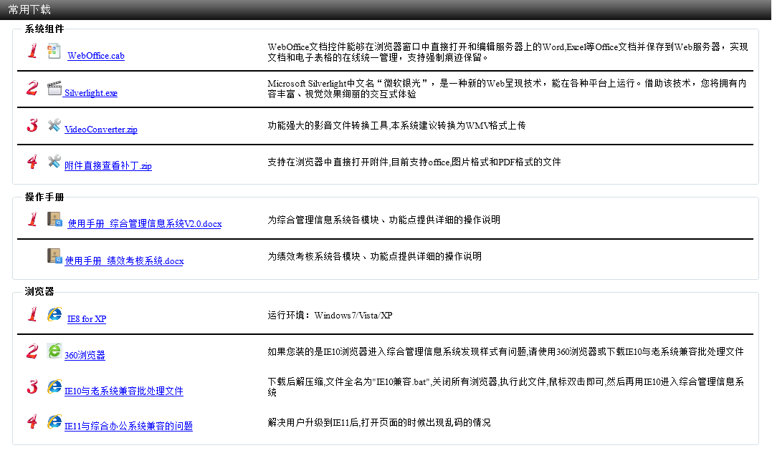

退出：用户点击系统退出。

在院门户分为左中右三部分功能区域：



左侧区域，集成了个人中心，我的工作台，意见箱等栏目，可以快捷显示一些常用的系统功能，和常见问题的交互沟通与解决。

中部区域，集成了待办和已办任务、院内新闻、通知公告，是主要的工作任务信息和新闻通知公告发布的显示区域。其中待办任务中包含各系统中涉及当前登录人审批的审批任务、问卷调查。

右侧区域，集成了实时的天气预告，日历以及我的链接，可以设置一些常用办公网址的快捷进入方式。

点击页面的通知公告或者新闻，系统会弹出具体内容的页面可以浏览

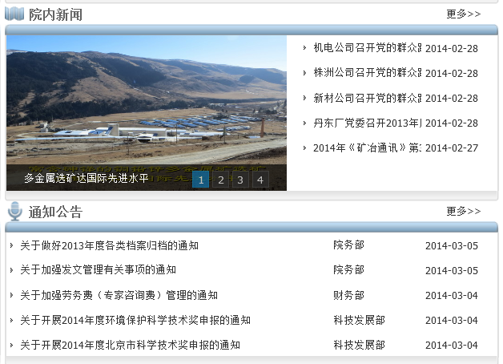

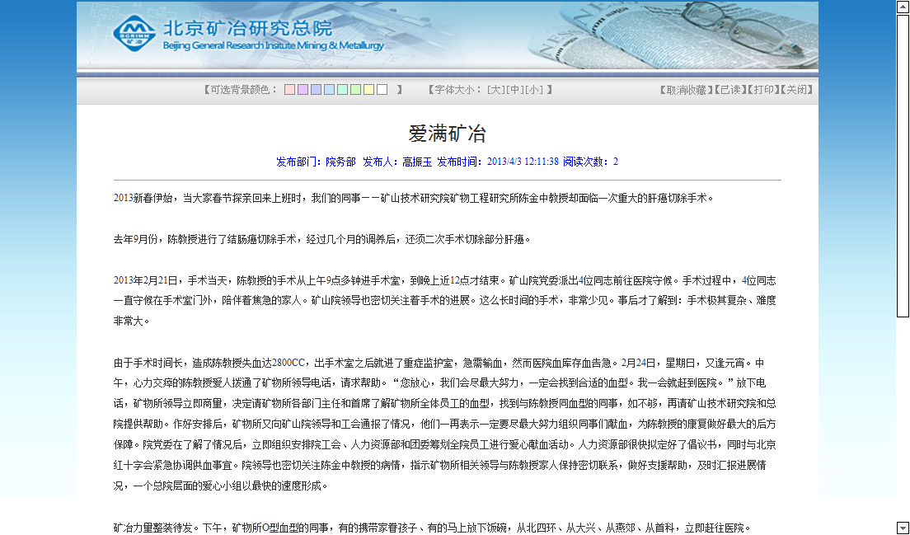

系统默认显示为5条记录，如果想查看更多，点击栏目“更多”可以看到全部记录列表。

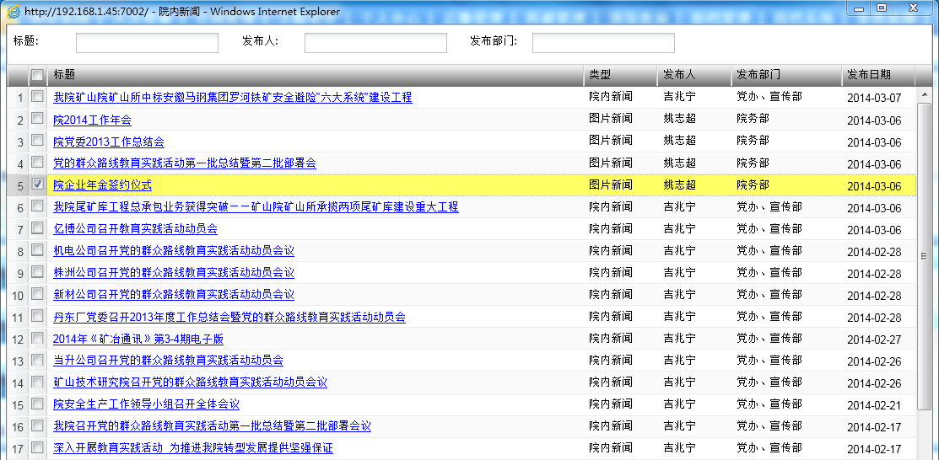

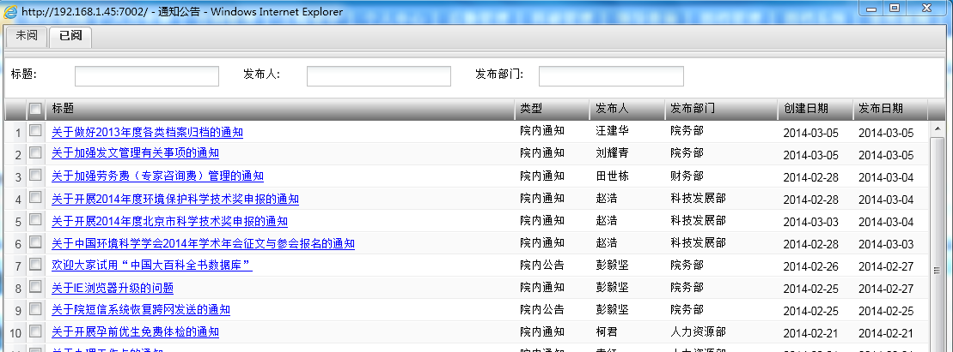

在系统最下面，“在线人数“链接可以每个用户都可以看到系统现在的实时在线人数。

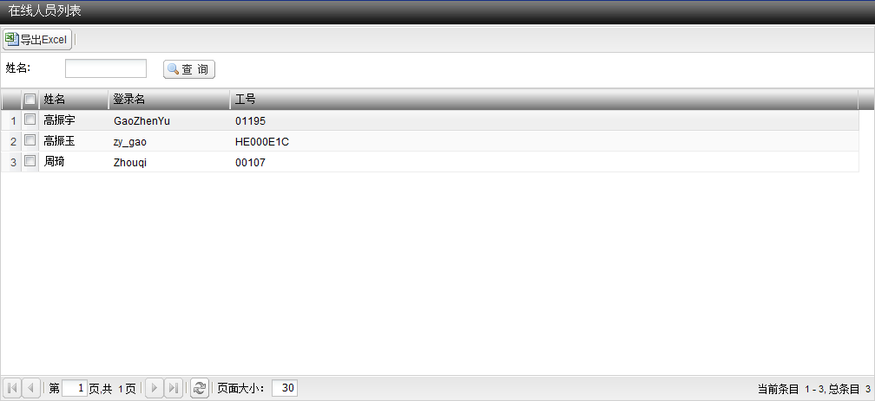

## 办公系统

### 公文管理

#### 公文配置

对收发文中的一些基础信息进行登记维护。如收文中的来文机关，发文中需要加盖的发文印章。

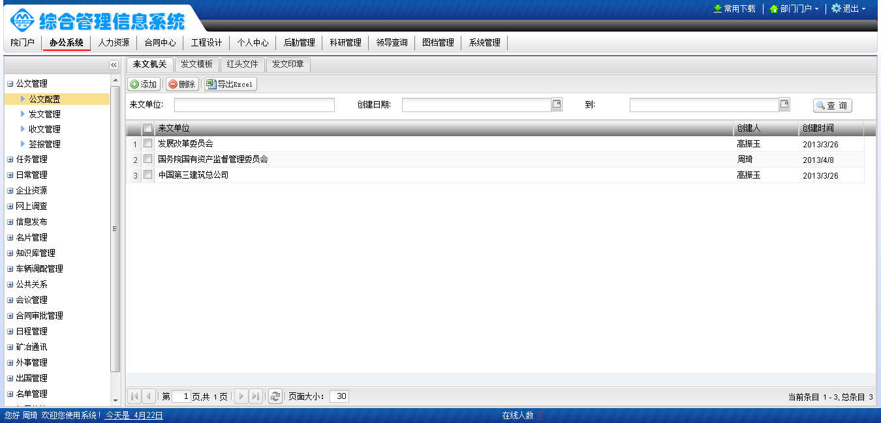

来文机关：用户选择来文机关功能，点击“添加”按钮。系统会自动生成一条记录。用户把需要管理的来文机关登记进去即可。用户会在收文管理功能的登记收文信息记录中来文机关里选择到登记的来文机关。

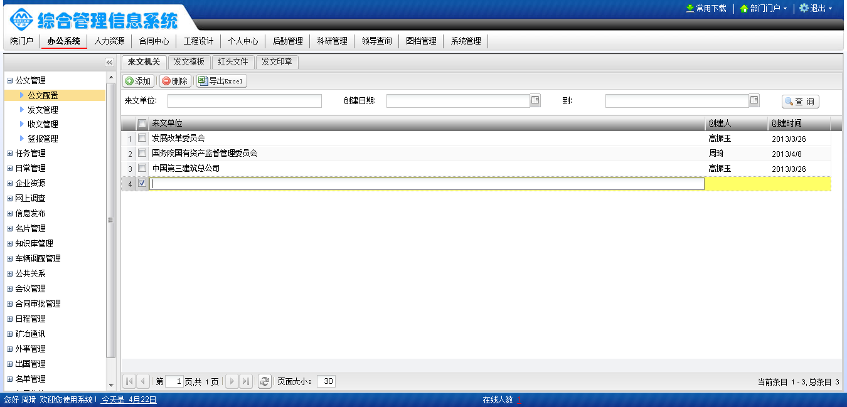

发文模板：用户选择发文模板功能，点击“添加”按钮。系统会弹出发文模板创建页面。用户输入对应的模板名称及模板内容。然后点击“保存发文模板“即可。用户会在发文管理中选择定义的发文模板。

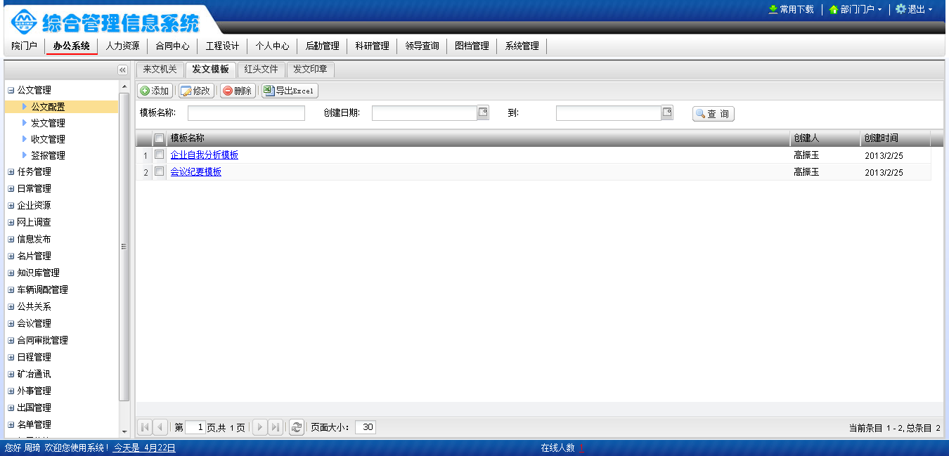

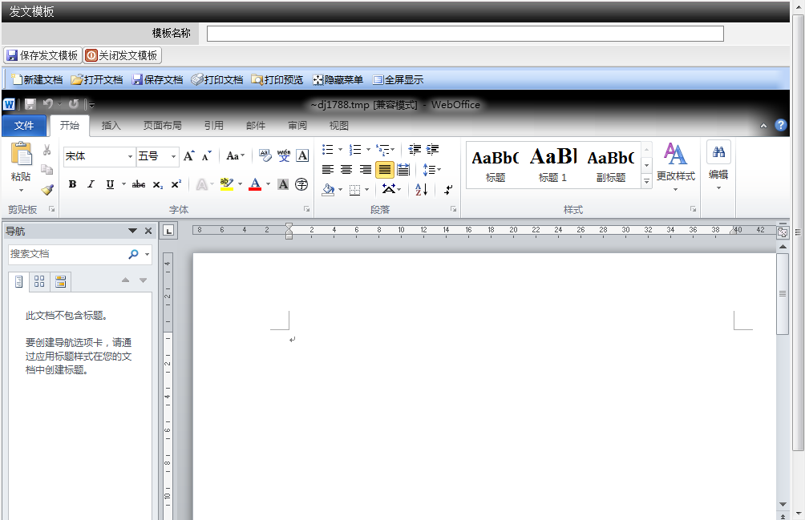

红头文件：用户选择红头文件功能，点击“添加”按钮。系统会弹出红头文件创建页面。用户输入对应的红头文件名称及红头文件内容。然后点击“保存红头文件“即可。

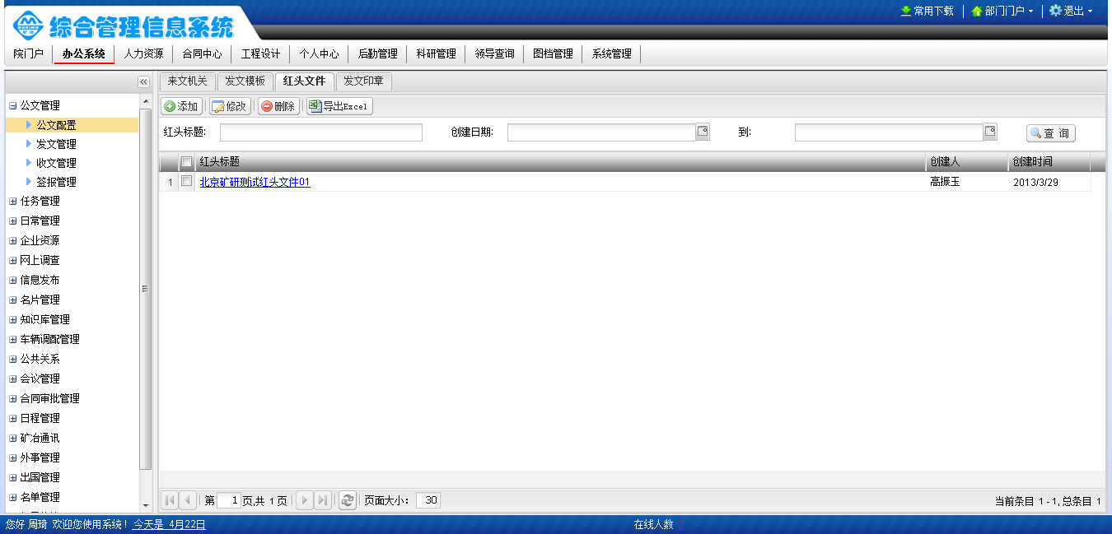

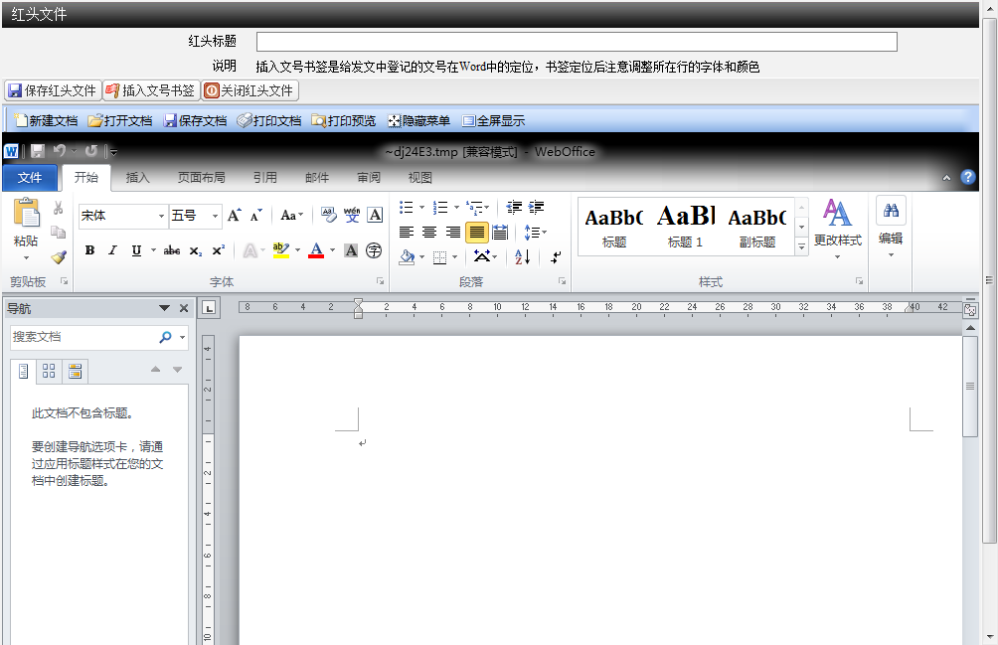

发文印章：用户选择发文印章功能，点击“添加”按钮。系统会弹出发文印章创建页面。用户输入对应的发文印章名称及上传发文印章图片。然后点击“保存“即可。

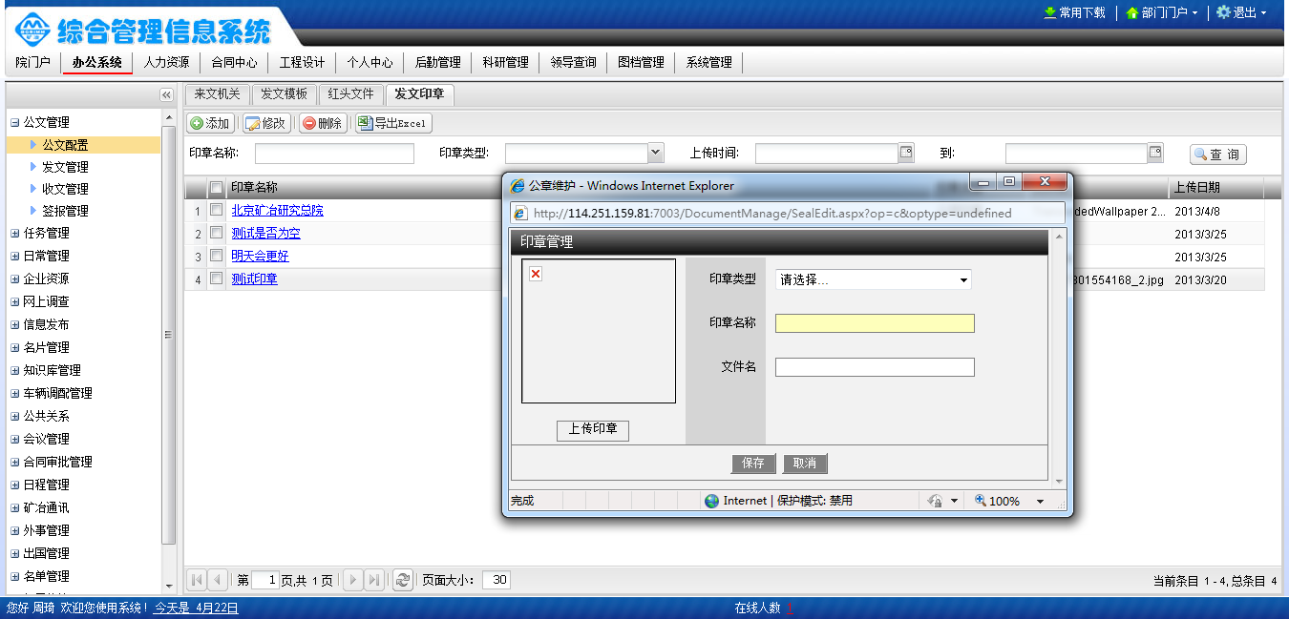

#### 发文管理

点击发文管理功能，系统会切换到发文管理页面。

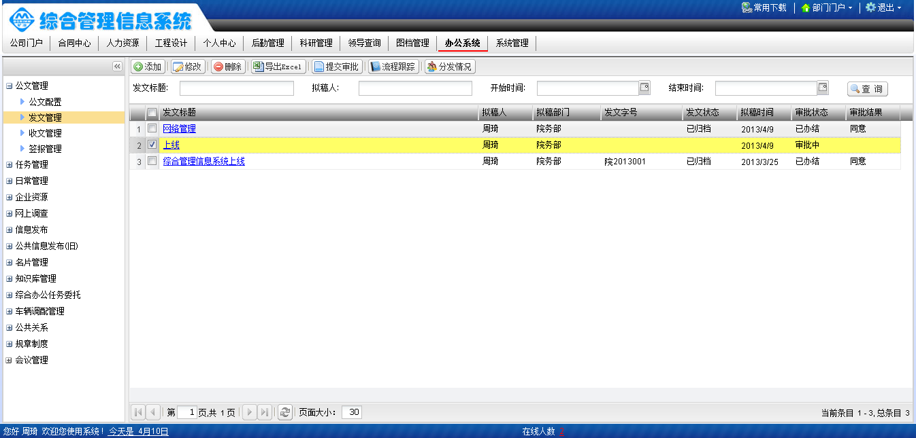

点击添加按钮，用户进行发文登记。用户需要填写发文标题，选择对应的审批领导，并将发文内容的正文和相关附件上传到对应的发文区域中。点击“提交“按钮。文件会发送的对应的审批领导审批。如果点击”暂存“系统不会提交审批，会先保存记录。等需要审批的时候在点击功能列表中的”提交审批“即可。用户可以看到发文的”审批状态“”审批中“是发文流程在审批过程中、”已办结“是流程已经审批结束。

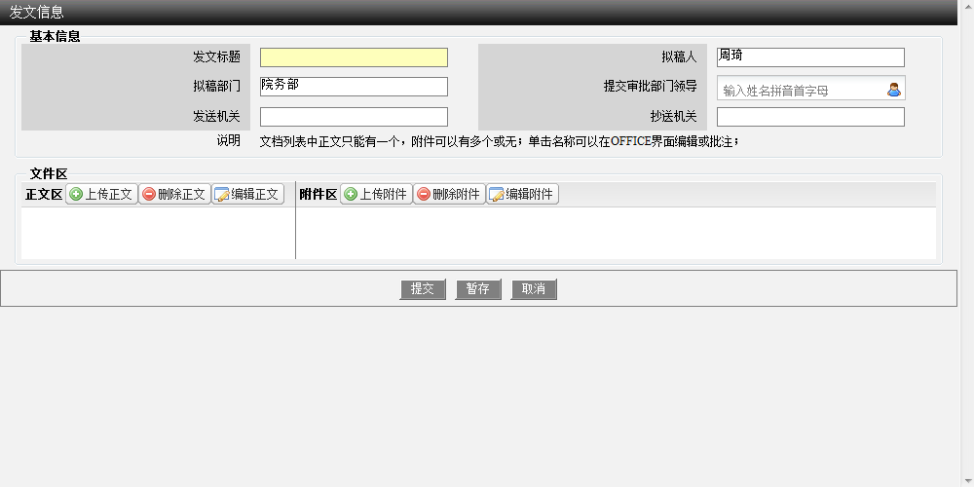

提交的审批会根据系统定义的审批流程到达对应的审批人员的任务中，审批人只需要在院门户中的待审批任务中就能看到。点击打开对应的审批记录。

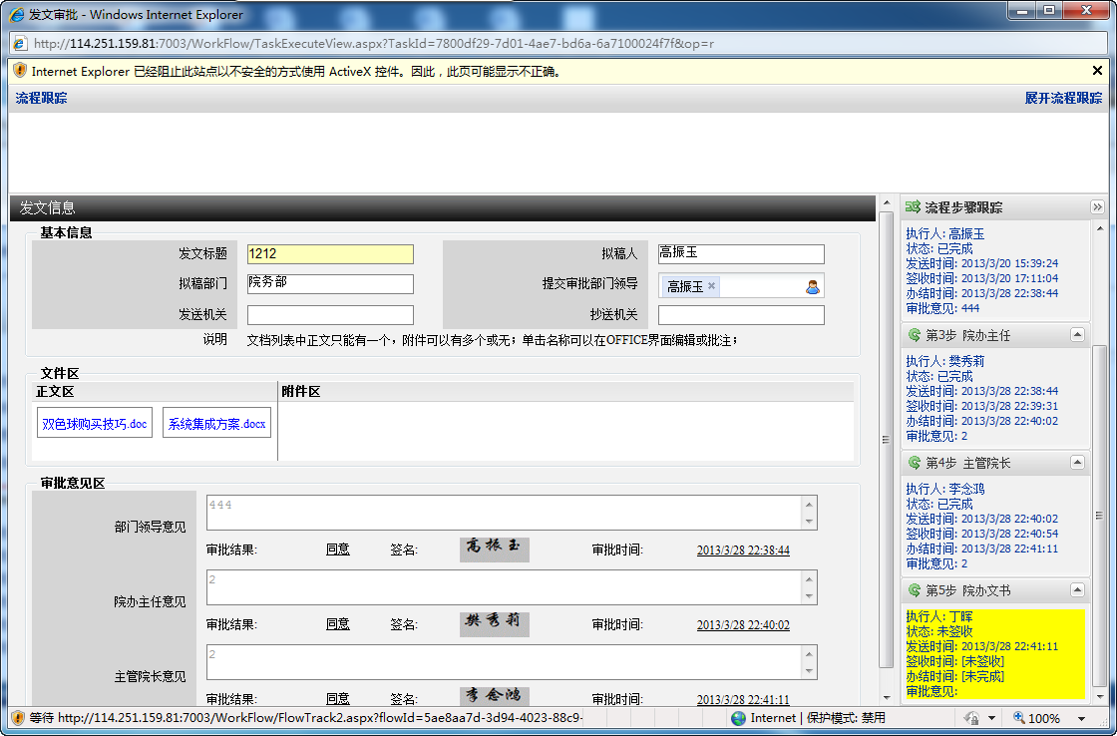

在对应的审批意见填写审批记录，并可以直接点击对应的附件打开文件，在文件中添加批注和修订。点击下面的审批意见按钮，提交到下一步进行审批。直到审批结束。

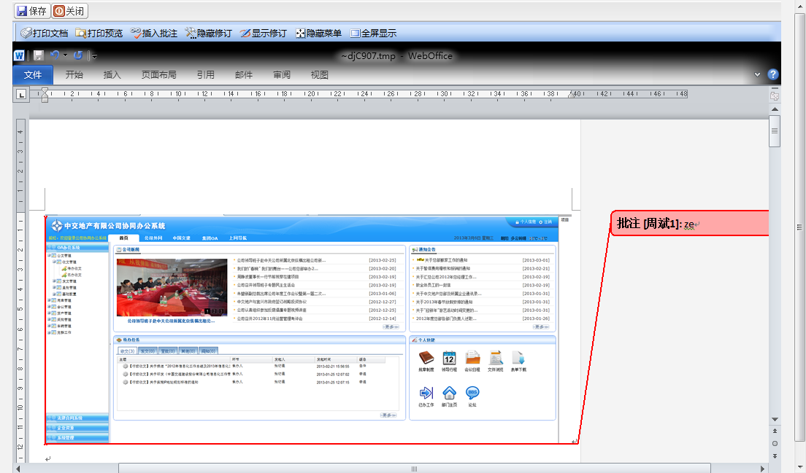

#### 收文管理

用户点击收文管理功能，功能界面如下图。

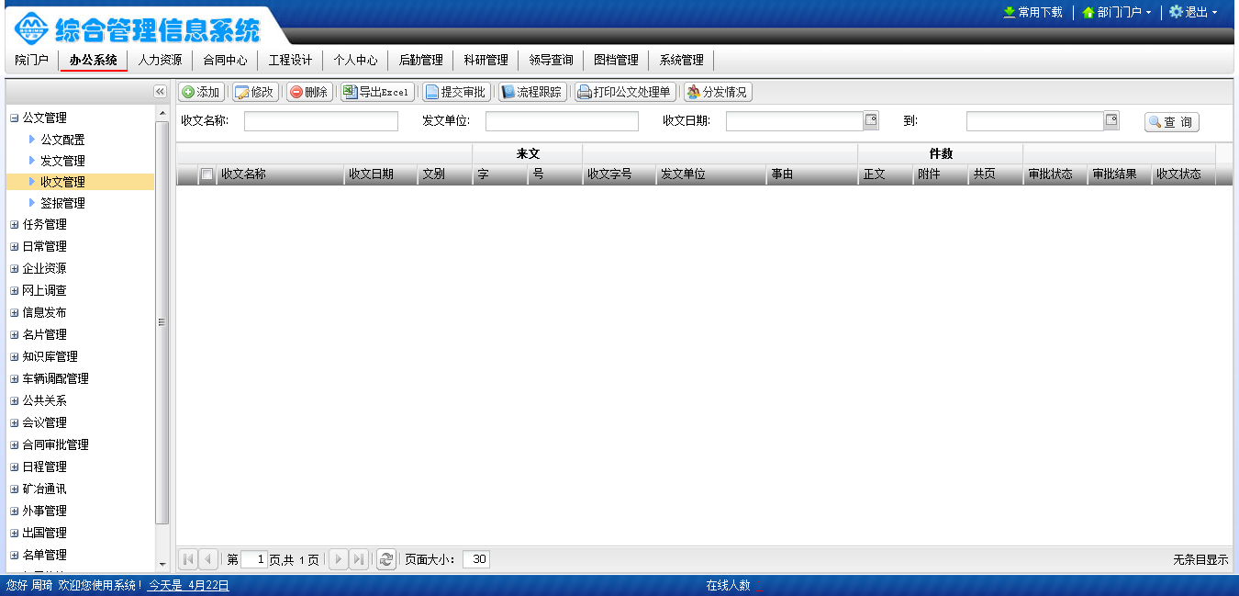

点击添加按钮，系统会弹出收文信息登记页面。填写对应的收文名称、选择相关的收文信息，填写人根据情况选择首个审批环节是院办主任还是主管院长，如果选的是主管院长，需要在系统中指定来文的主管审批院长是谁。信息填写完成后点击提交按钮。系统进入到下一个审批环节。

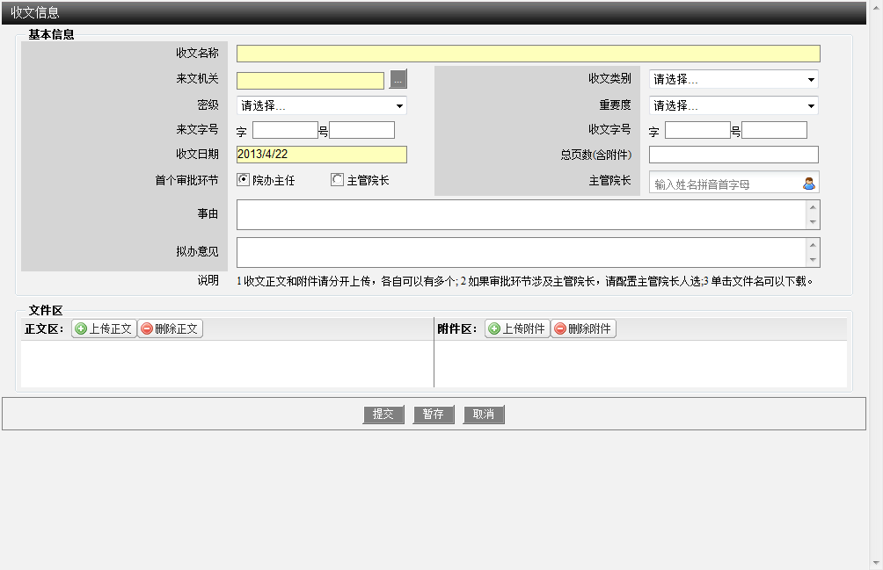

提交的审批会根据系统定义的审批流程到达对应的审批人员的任务中，审批人只需要在院门户中的待审批任务中就能看到。点击打开对应的审批记录。在意见区填写审批意见，并根据实际情况选择对应的下一步提交环节。

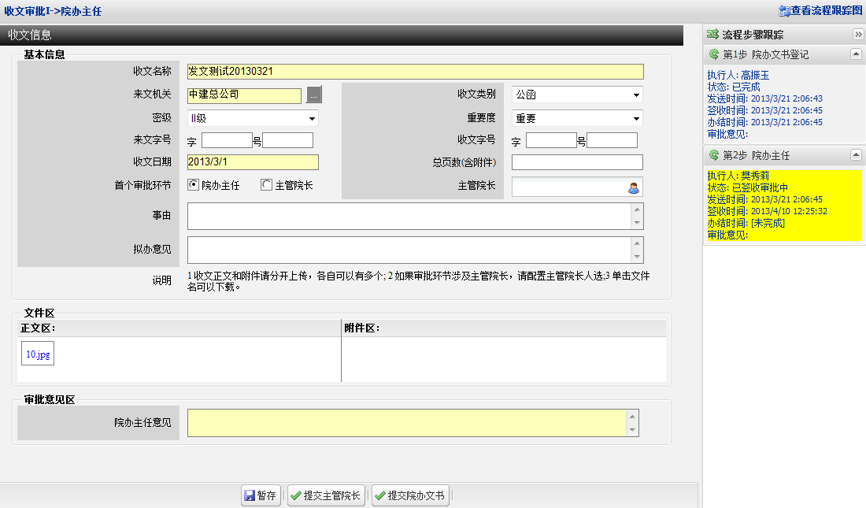

依此操作，直到审批结束。

#### 签报管理

点击签报管理功能，功能界面如下图：

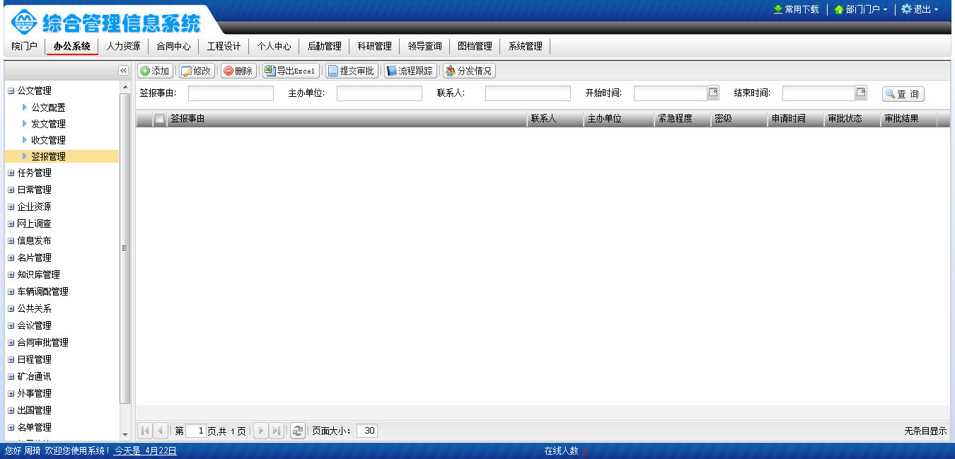

点击功能上的“添加“按钮，系统会弹出信息填写界面。填写签报事由，选择审批负责人。点击提交按钮。系统到下一个环节。

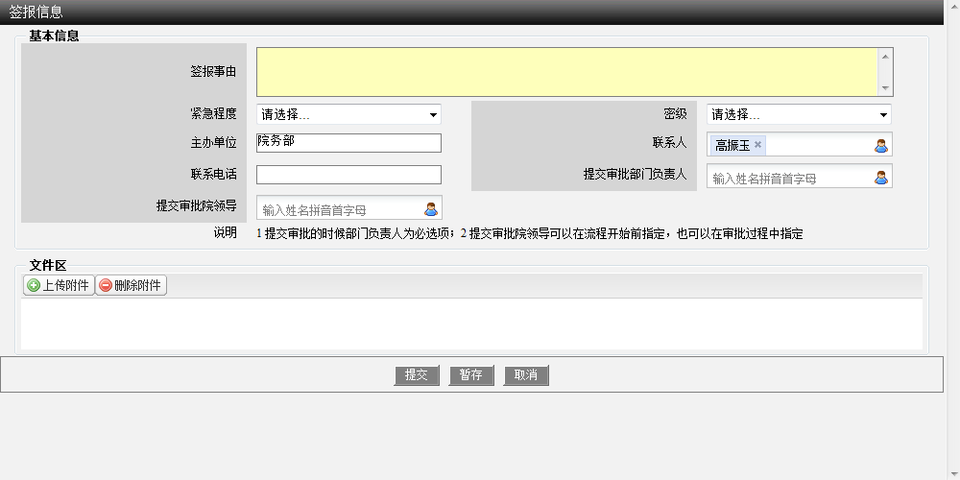

提交的审批会根据系统定义的审批流程到达对应的审批人员的任务中，审批人只需要在院门户中的待审批任务中就能看到。点击打开对应的审批记录。在意见区填写审批意见，并根据实际情况选择对应的下一步提交环节。

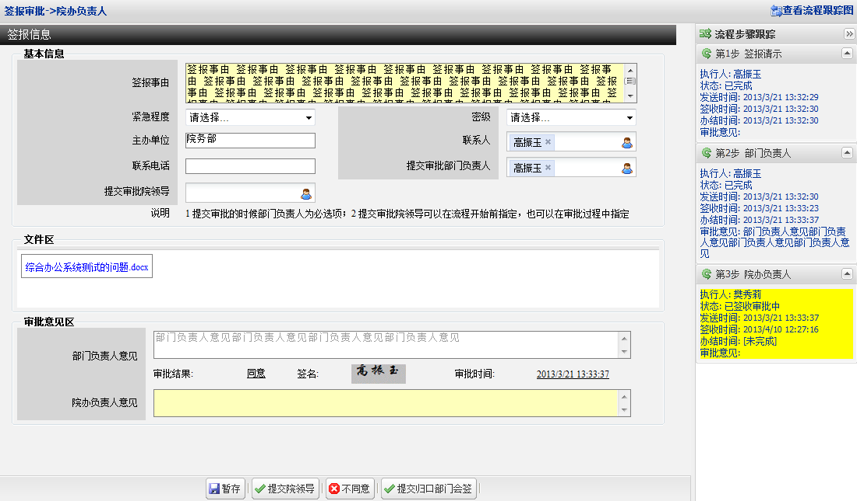

依此操作，直到审批结束。

### 任务管理

用户部门内部之间任务的协作管理。

#### 任务下发分解

用户点击“任务下发分解“功能按钮，进入到任务下发分解功能界面。

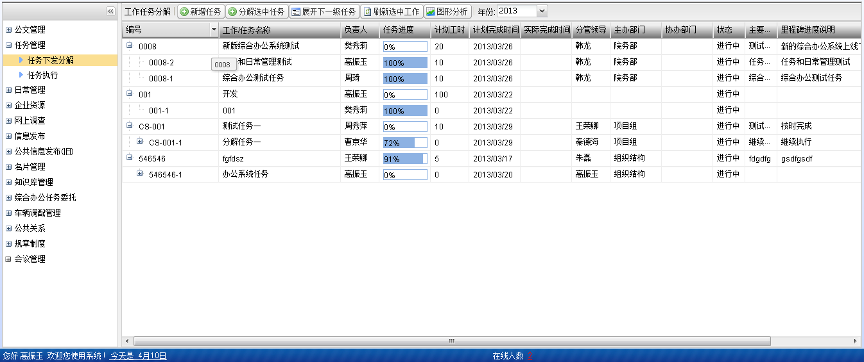

选择功能菜单中的“新增任务“系统会弹出任务维护页面。在任务维护页面中添加对应的任务信息及相关负责人选择下发任务，对应的任务负责人就能够看到相关任务。

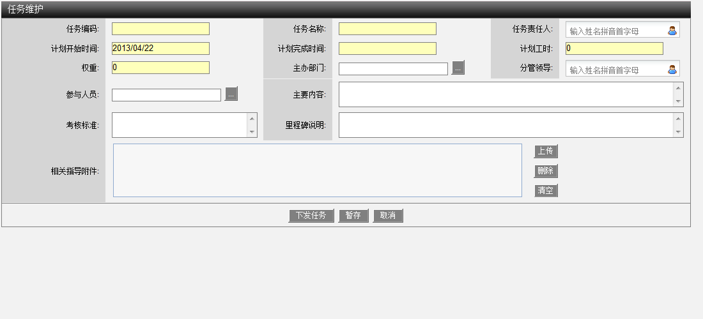

对应的负责人收到任务后，可以在对任务进行分解。选中自己负责的任务，点击鼠标右键“新增子任务“。对任务进行分解。

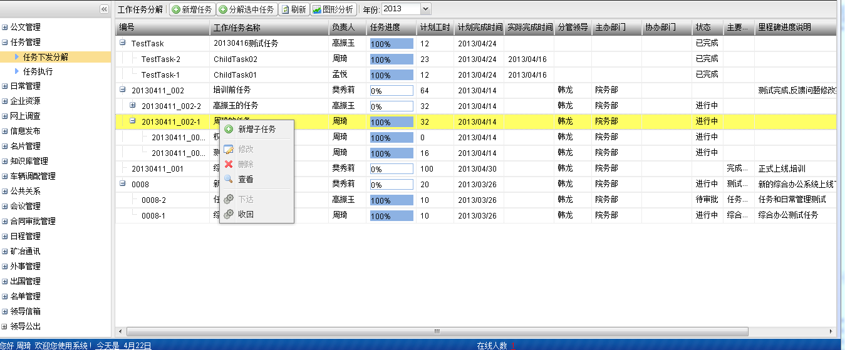

#### 任务执行

点击任务执行按钮，系统会弹出任务执行的主界面。

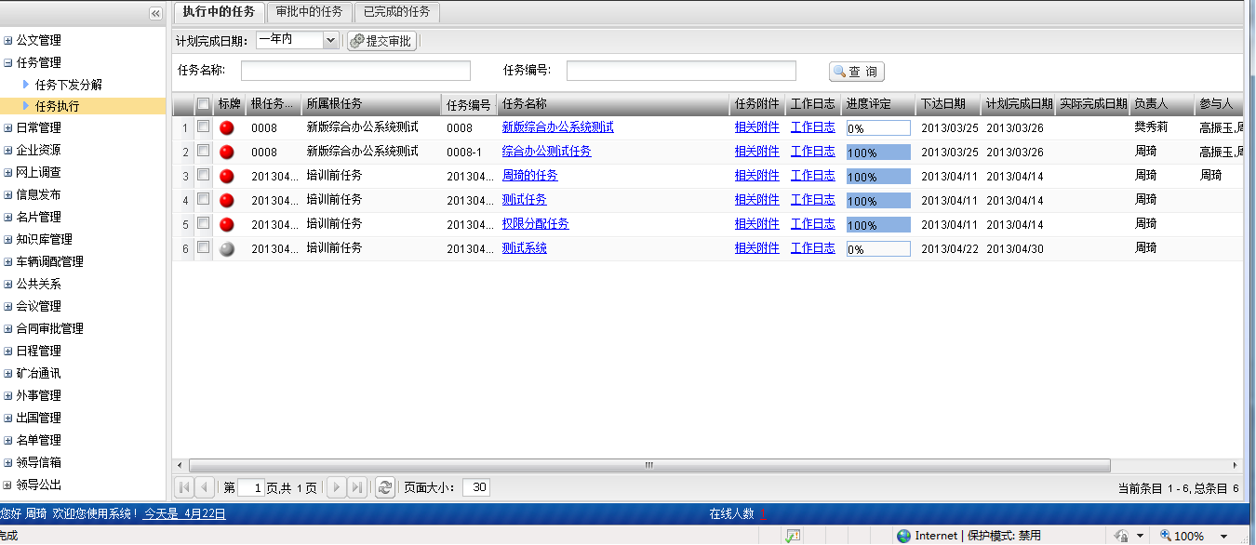

用户选中对应任务，可以查看对应的任务信息、添加任务附件、填写工作日志、填写任务评定。

点击“任务名称“可以看到相关的任务信息。

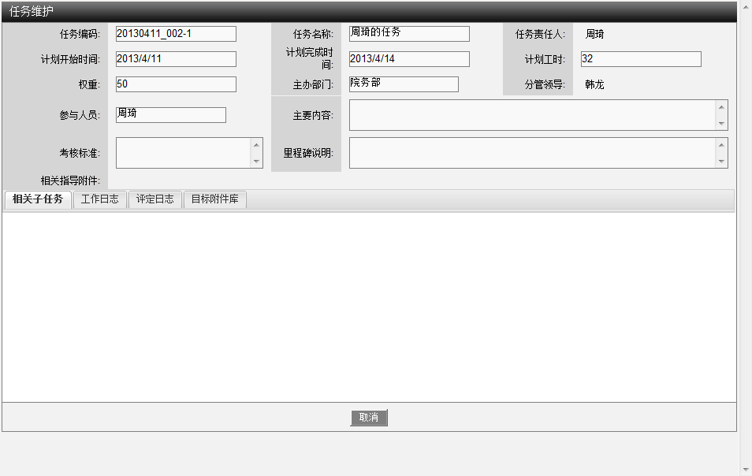

点击“相关附件“可以对上传任务需要的附件。

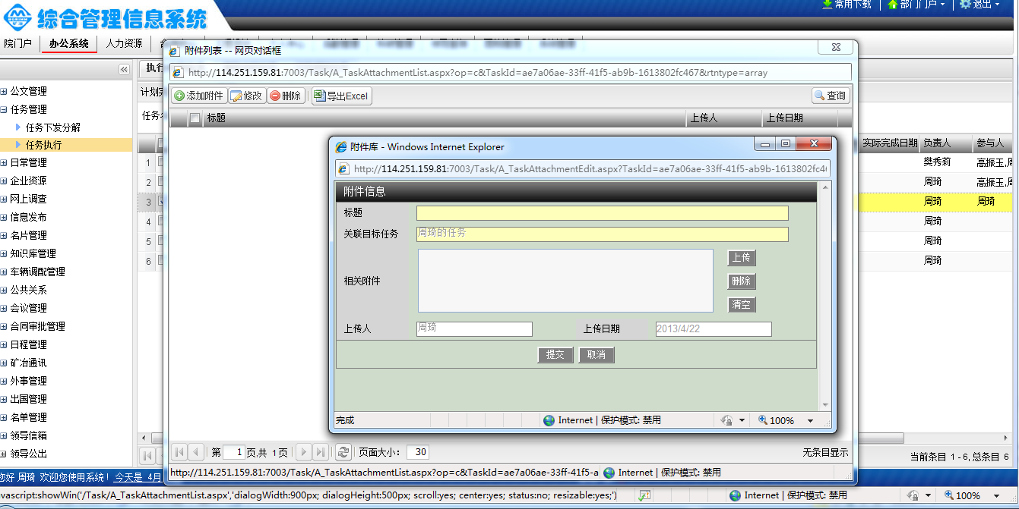

点击“进度评定“的百分比图标，可以填写对应的任务进度。拖动对应的任务进度条，任务进度会根据拖动的进度条显示进度。

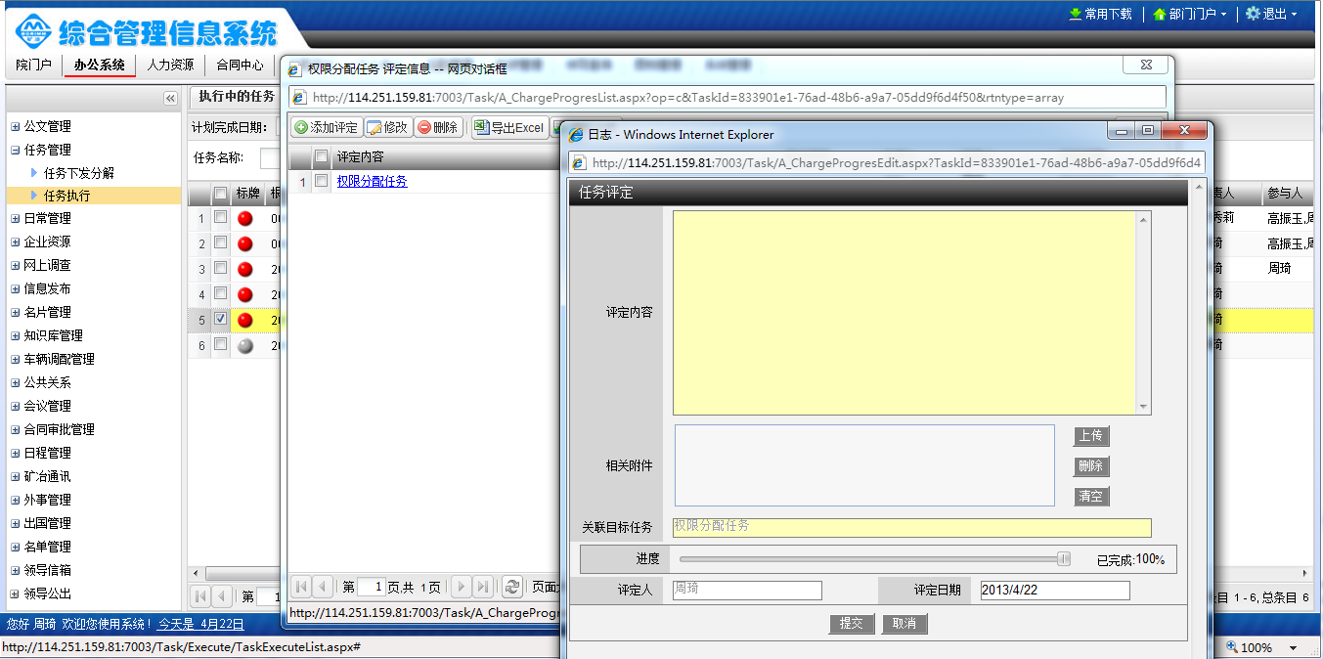

当任务进度为100%后，选择任务执行中功能按钮“提交审批“任务会自动到”审批中的任务“中，任务的上级负责人会在首页的审批任务中收到一条审批记录。审批通过后，任务会到”已完成的任务“中。

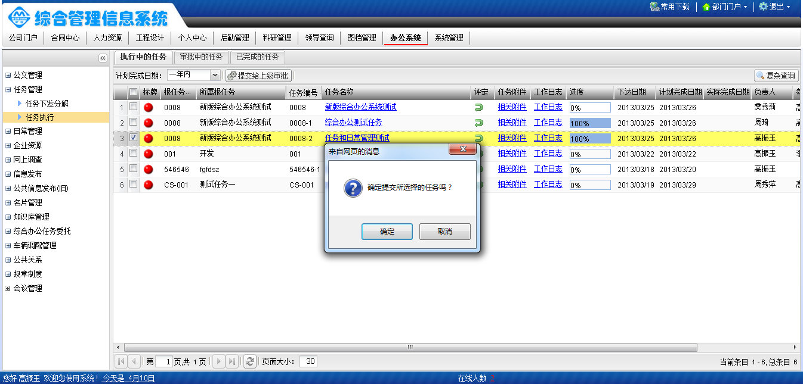

### 日常管理

#### 接待管理

用户来访客户的接待登记。

选择接待管理功能，进入的接待管理页面。

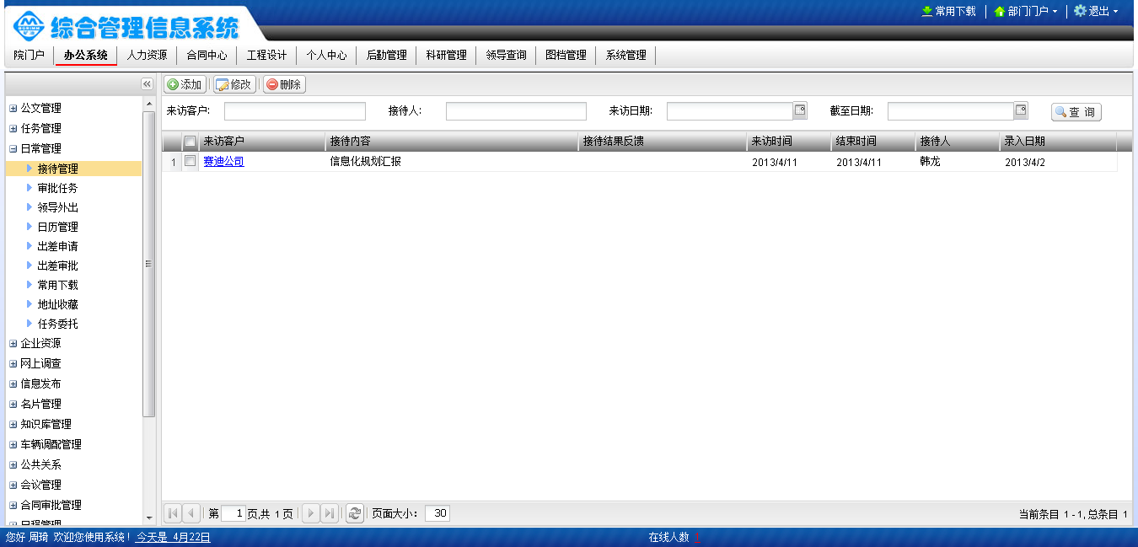

选择上面的添加按钮，系统弹出接待添加信息页面。

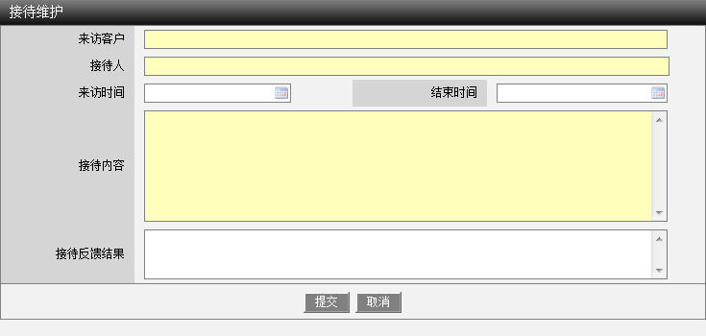

用户填写接待具体事情，选择提交接待信息登记到系统中。

#### 审批任务

点击系统的审批任务功能，系统进入到审批任务页面当中。

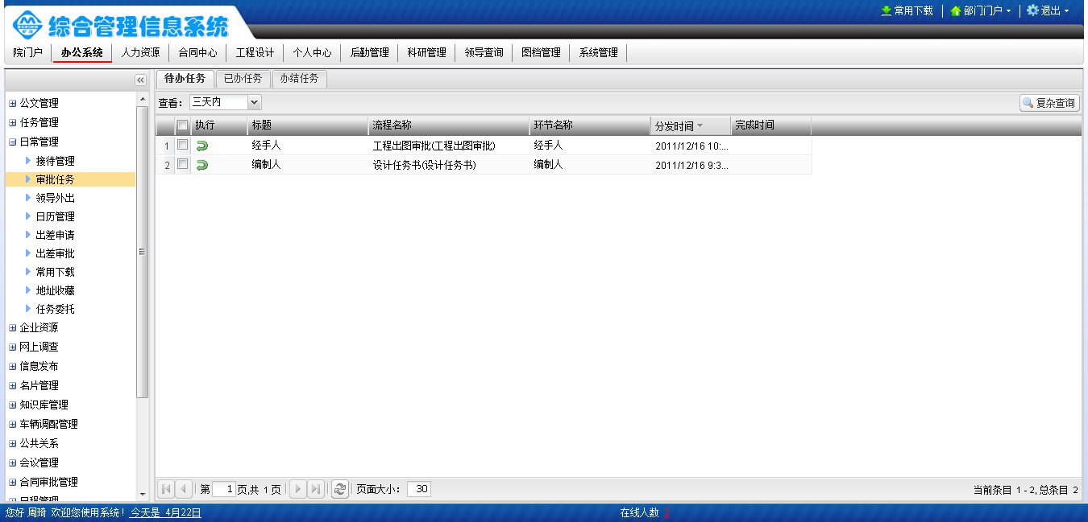

在待办任务中，用户点击前面绿色的图标就可以对自己需要待办的任务进行执行。

用户已经执行够的审批任务在系统的“已办任务“当中。

审批通过的任务，在“办结任务“当中可以看到。

#### 领导外出

院办秘书在领导外出功能中，对院领导的出行进行登记。

在对应的院领导的对应出行日期中框中单击鼠标左键，系统会弹出信息登记页面。院办秘书把领导需要出行的信息登记进去即可。

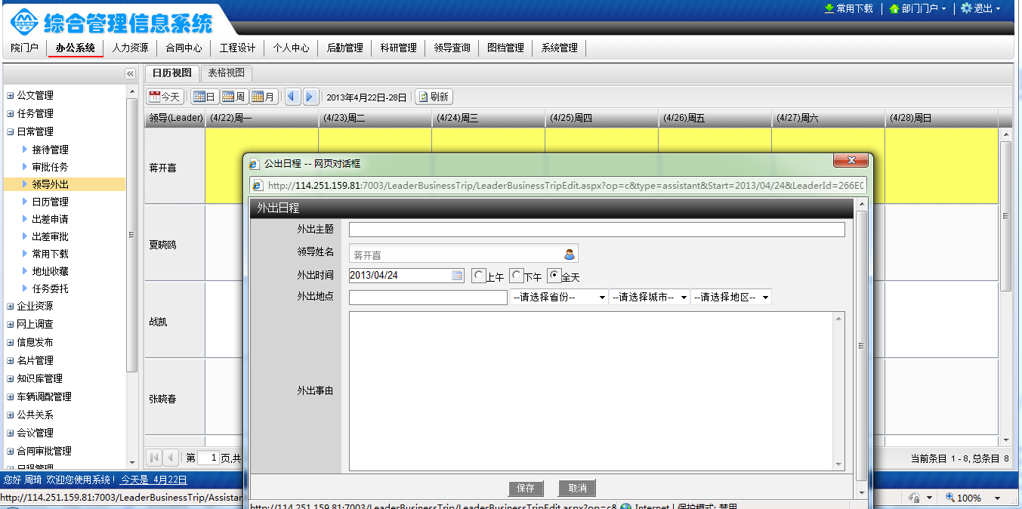

日历视图中，可以以日的维度、周的维度、月的维度来进行查看表格。

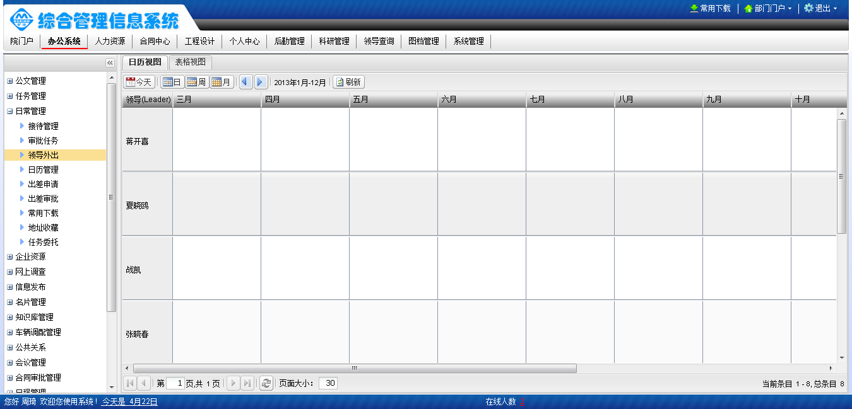

系统可以以日历的形式进行登记，也可以以表格的形式进行登记。

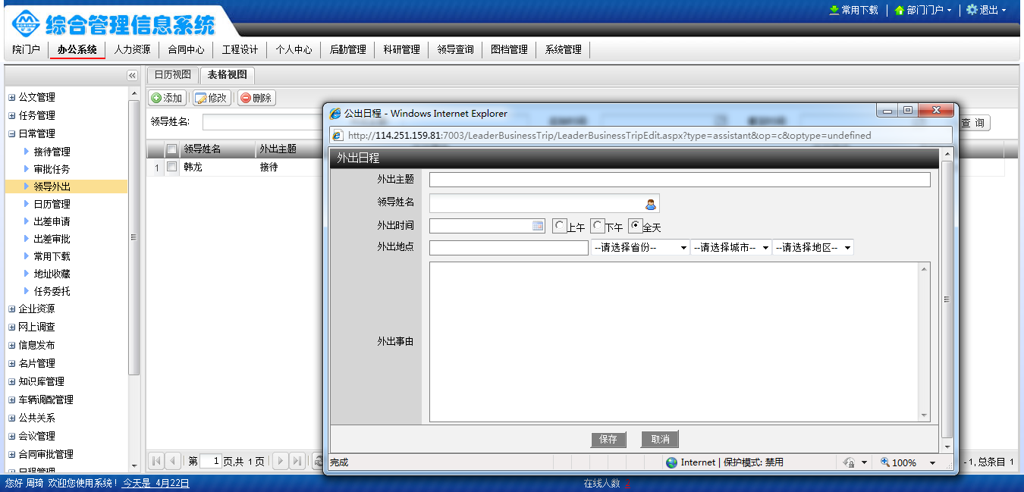

#### 日历管理

每个用户都可以将自己的计划通过日历管理功能登记到系统当中，便于查看。

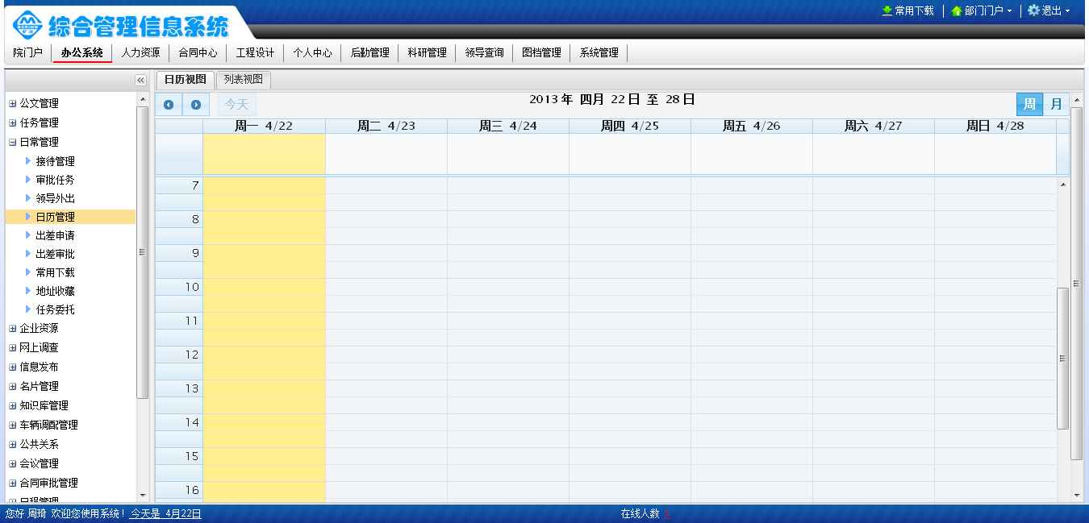

用户在对应的日期时间中点击鼠标左键，系统会弹出信息登记页面，用户将自己需要登记的信息填写页面中，点击保存即可。

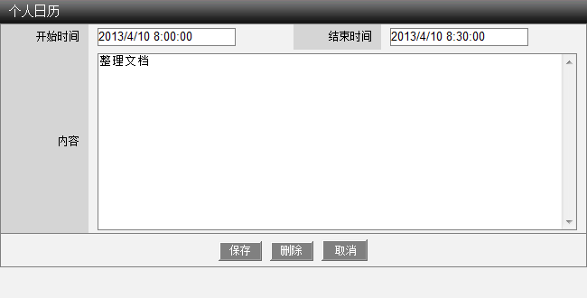

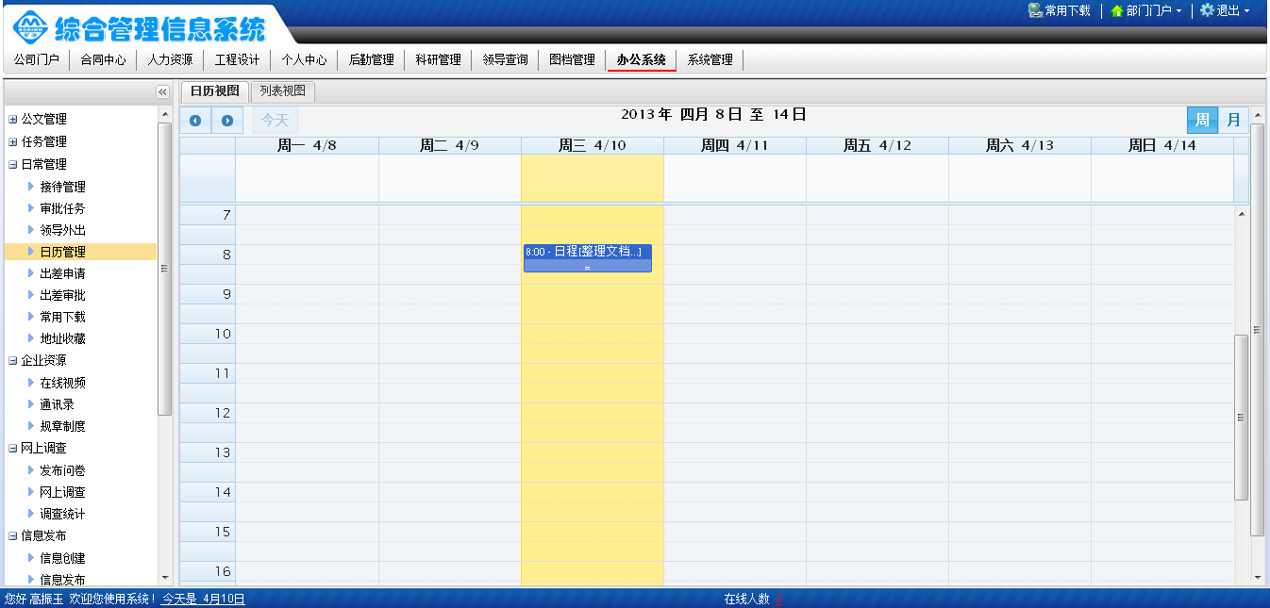

用户还可以直接选中信息记录点击鼠标左键，进行拖拽把任务调整到对应的信息中。

#### 出差申请

用户进入出差申请页面，点击“添加“按钮。系统会弹出出差管理信息填写。出差人员将出差地点、出差事由、上级审批人员等相关出差信息填写完成后点击提交。系统会自动将出差申请信息送到对应的审批人的出差审批任务中。

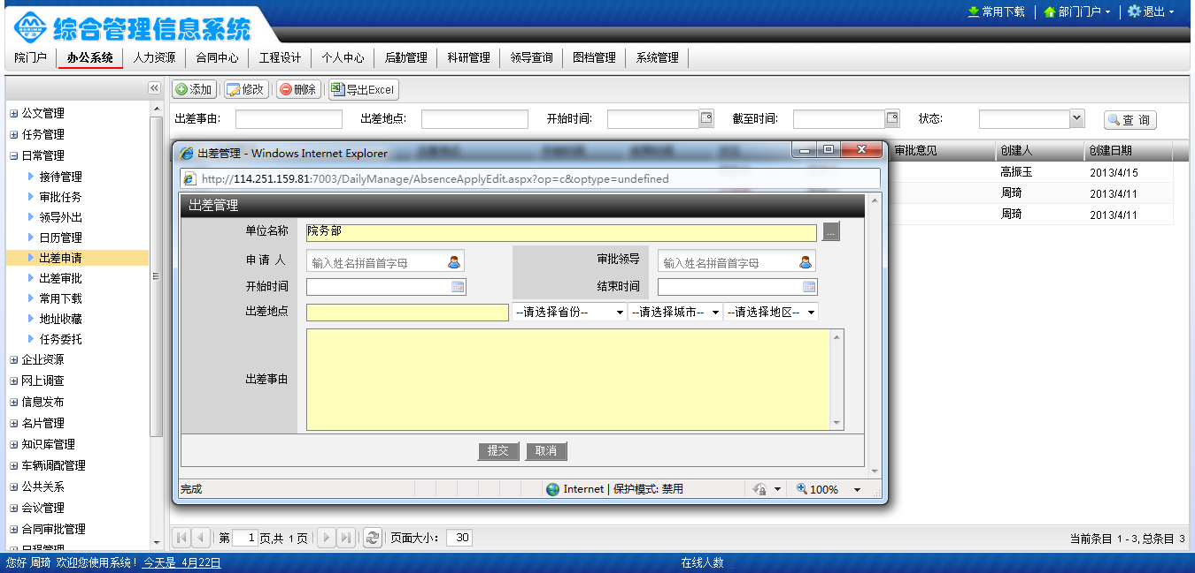

用户可以在出差申请页面看到审批的结果。

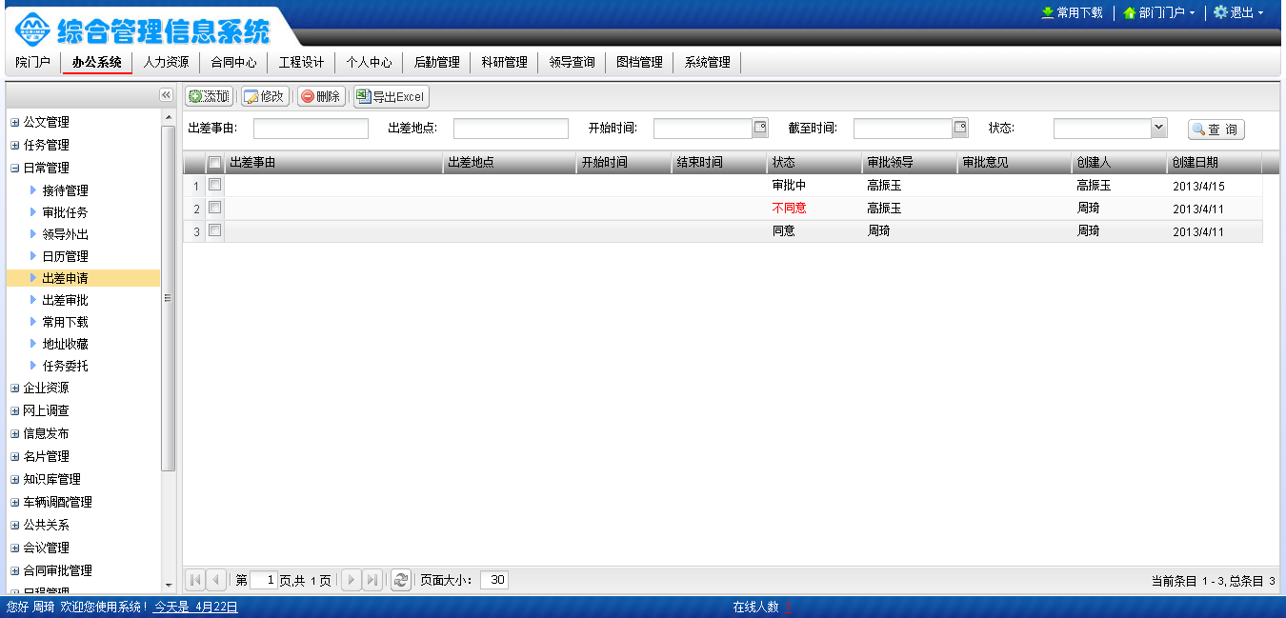

#### 出差审批

点击出差审批功能，系统进入到出差审批功能主页。

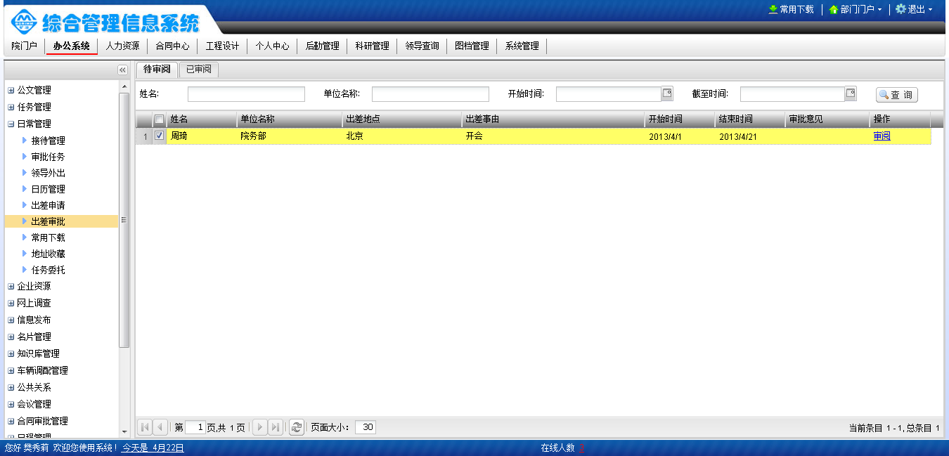

选中需要审批的出差申请，点击后面的审阅。填写对应审批意见。

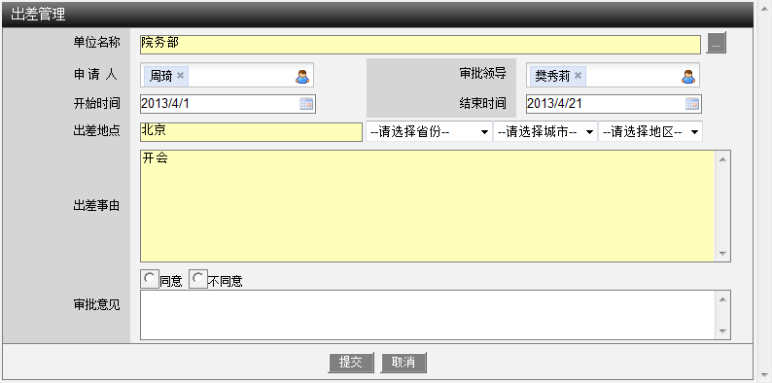

审批完成后，记录会自动到“已审阅“中。

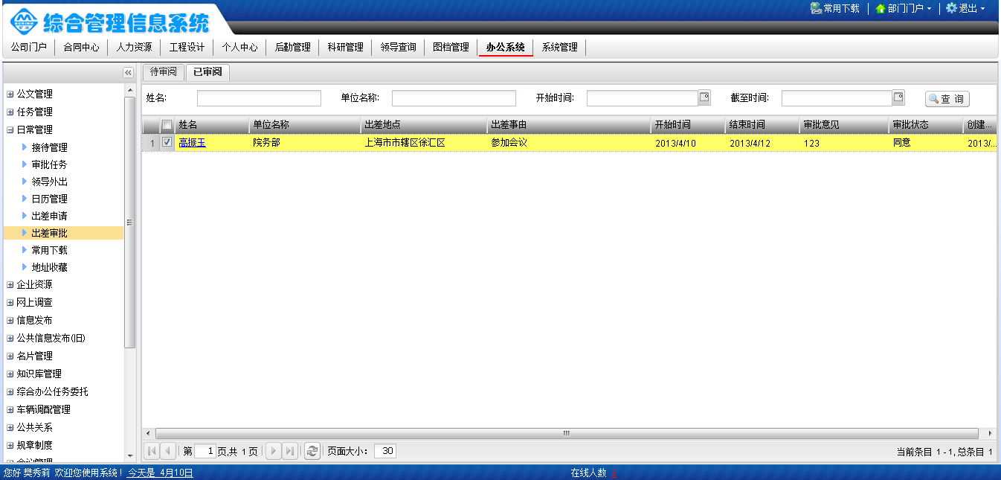

#### 常用下载

常用下载中：用户可以在里面找到系统的操作手册、常见问题的解决办法、常用软件等进行下载。

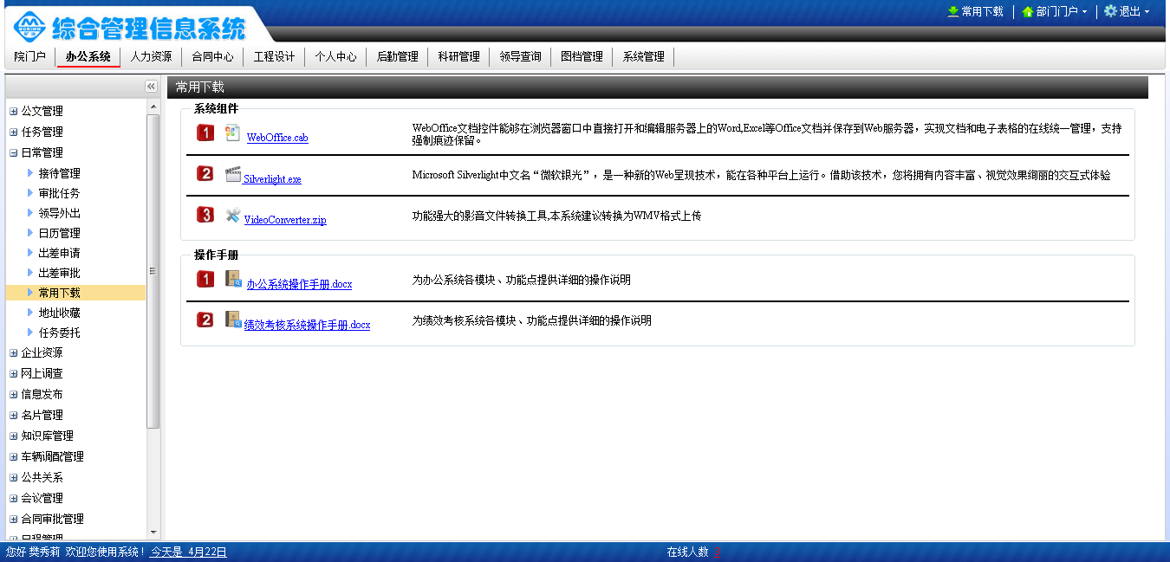

选中需要下载的记录，点击蓝色链接。

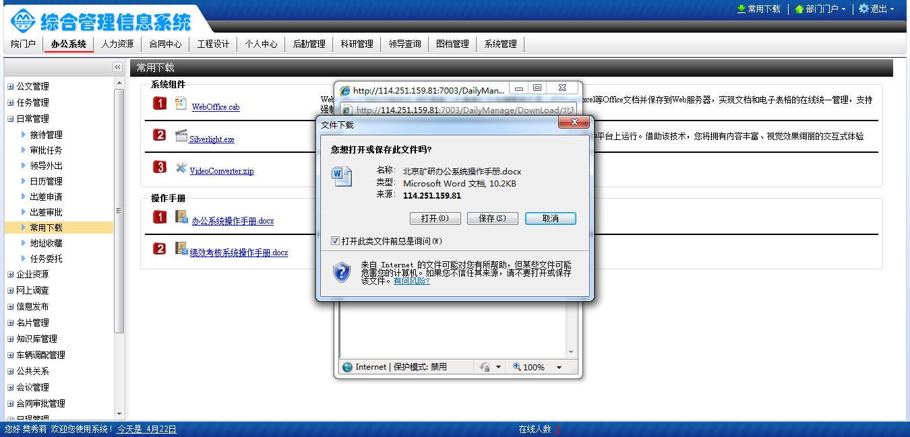

根据实际需要对文件进行在线打开或者下载到本地。

#### 地址收藏

用户可以将一些常用的访问地址添加到地址收藏中。

用户选择地址收藏中的添加按钮，系统会弹出地址收藏登记页面，用户将信息登记到系统中。

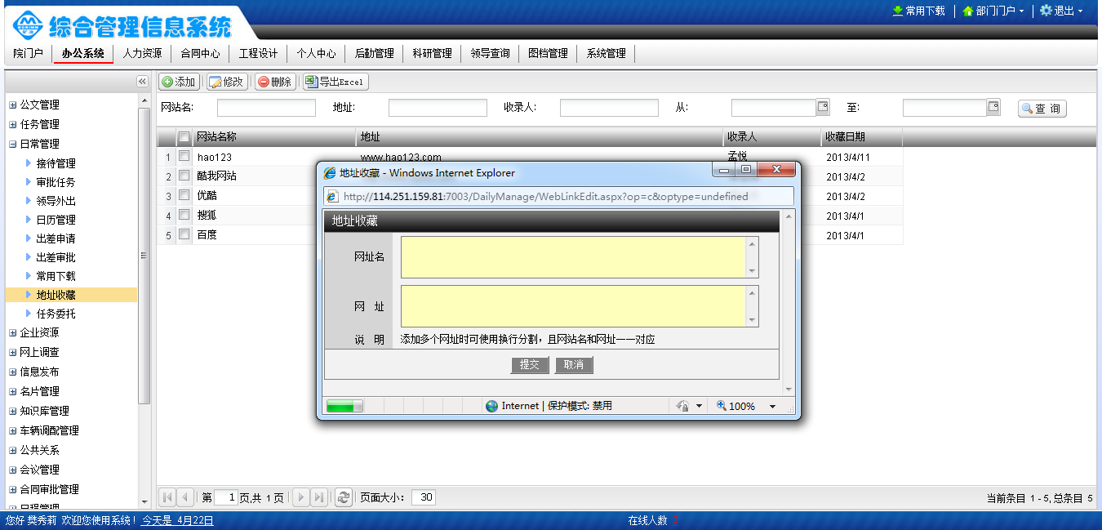

#### 任务委托

用户可以在这里设置流程的委托人，将自己的任务委托给其他人员进行审批。

用户点击添加，系统弹出任务委托信息填写页面。用户选择委托人，将自己的审批任务委托他人进行审批。选择保存，系统会直接启动委托。

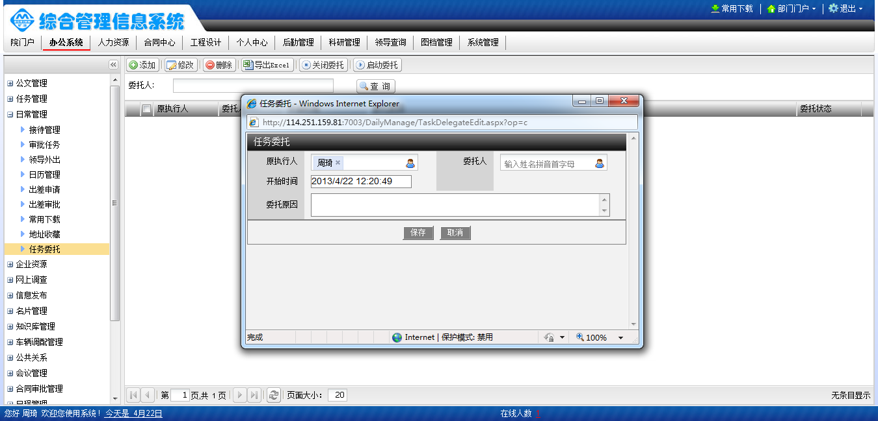

如果不需要委托了，只需要点击系统上面的关系委托即可。

### 企业资源

#### 在线视频

用户点击进入到在线视频当中后，选中一条视频记录，会弹出相关的视频信息记录。

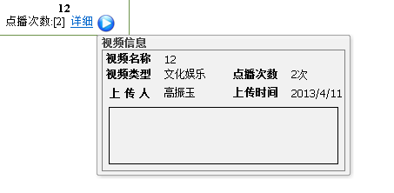

点击蓝色的播放按钮““用户就可以在线观看视频文件。



#### 企业通信录

用户进入到企业通信录之后，系统默认本人本部门组织机构的人员。将鼠标放到人名上方，系统会自动弹出窗口将人员的主要信息显示出来。

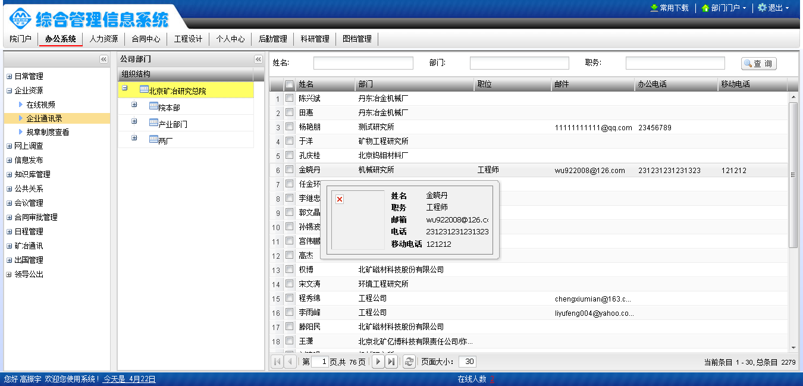

#### 规章制度维护

在左侧的机构树中选中对应的的部门进行添加相关的规章制度。

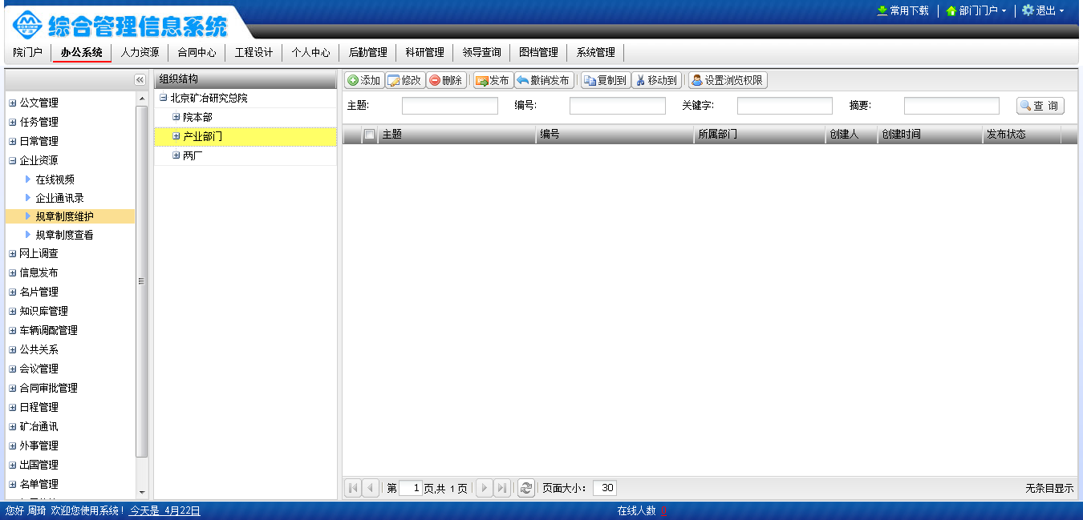

单击“添加“功能按钮。系统会弹出规章制度添加信息的页面。

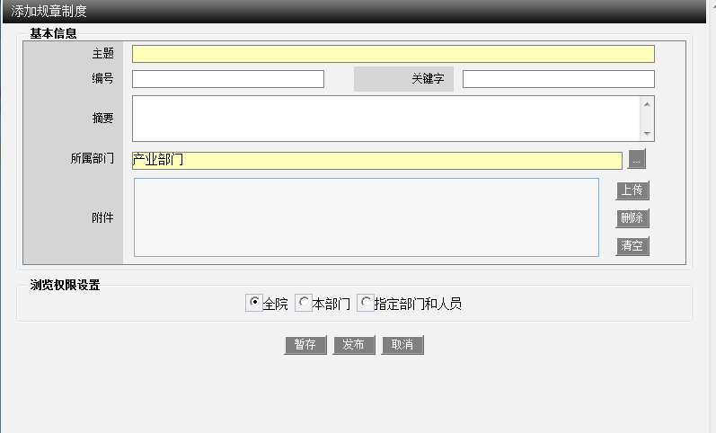

### 网上调查

#### 发布问卷

用于问卷问题的发布。用户进入系统中后，点击添加功能。填写调查问卷基本信息。

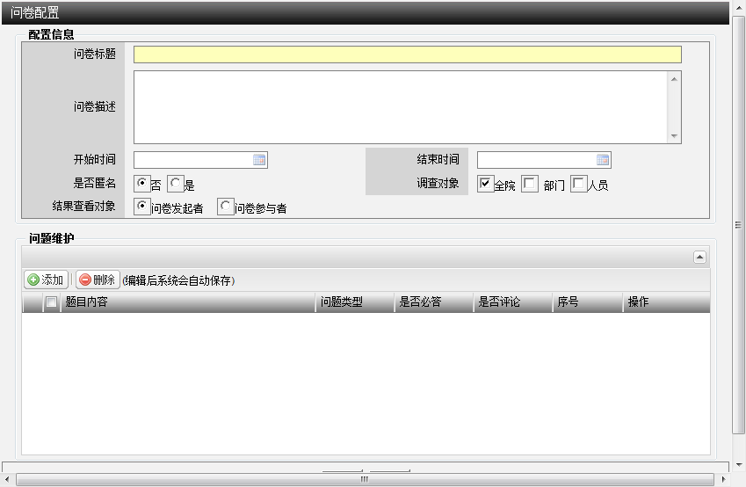

点击问题维护中的“添加”按钮。进行问题添加。

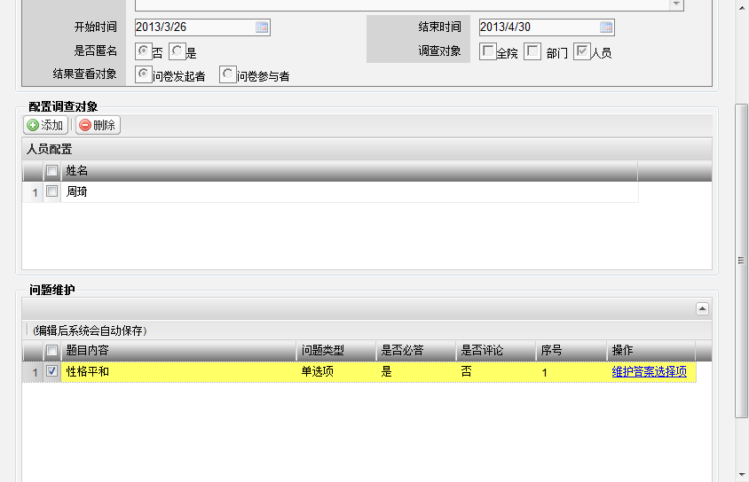

选择“维护答案选择项”对问题答案进行维护。

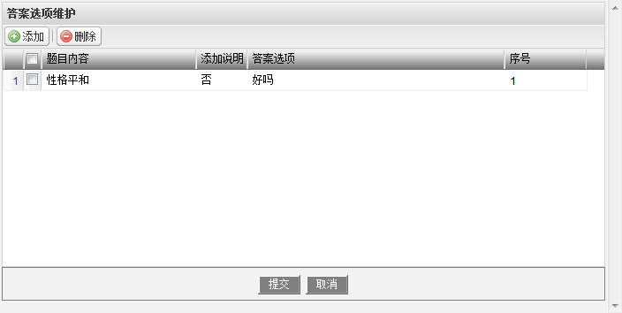

问题维护好后，点击发布问卷上方的功能按钮“启动”，系统会自动把问卷调查的情况发布到对应的调查人员进行调查。

#### 网上调查

用户调查人查看自己的提交情况及调查情况统计。

“查看操作记录”用户查看自己的提交情况。

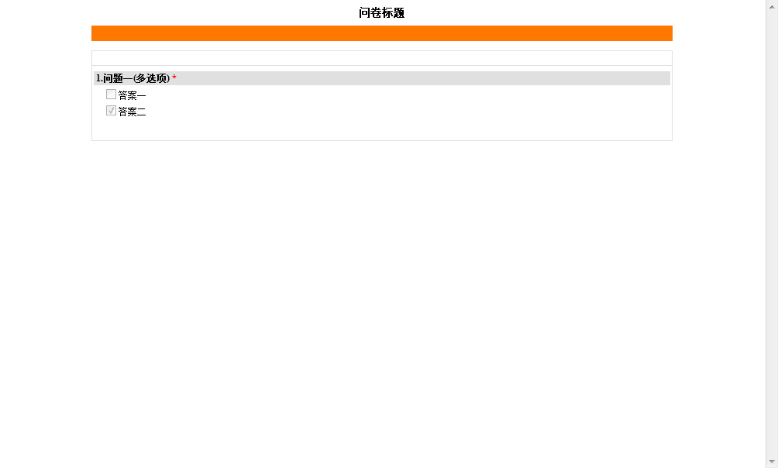

“查看统计结果”查看本次调查问题回答情况的图表分析。

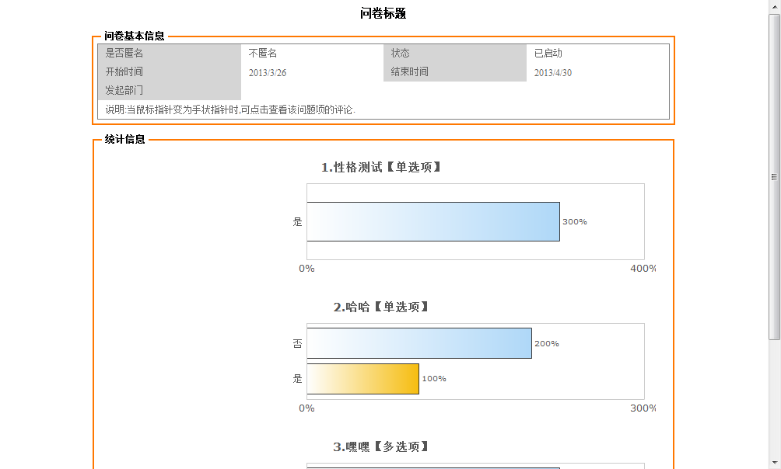

#### 调查统计

对所有问卷调查情况进行汇总分析。

“统计结果”查看本次调查问题回答情况的图表分析。

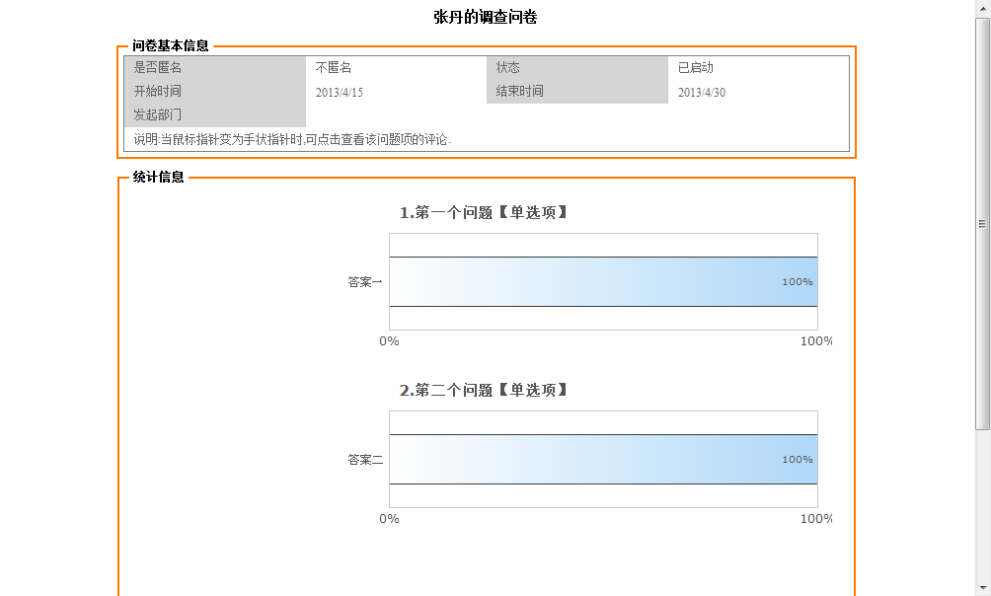

“查看详细”用于查看每个人具体问题的情况回答。

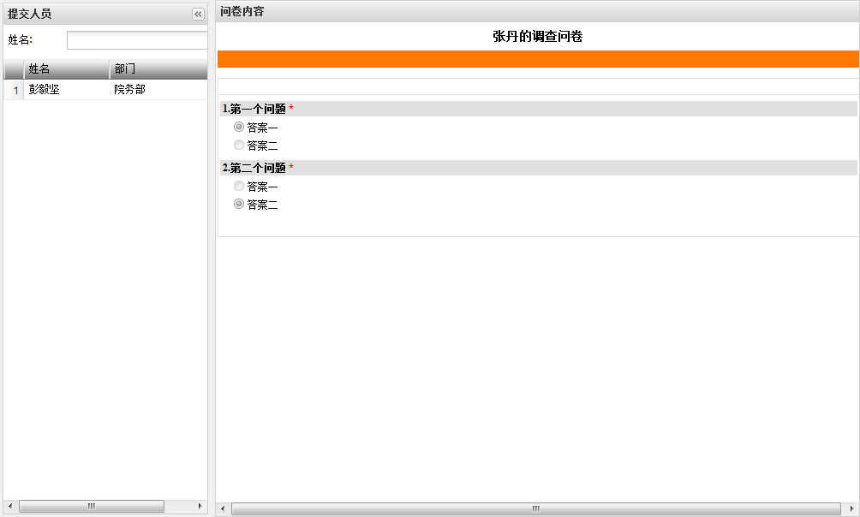

### 信息发布

#### 信息创建

在信息创建中，用户可以创建多种类型的信息，不同的信息将会发布到不同的信息栏目中。

用户点击“添加”按钮，会弹出信息添加页面。用户填写对应的信息。

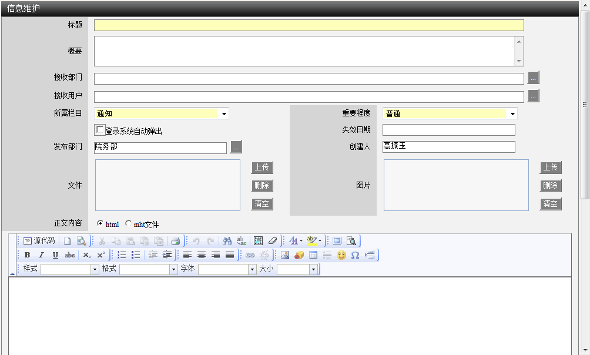

信息填写完成后点击下面的“提交”按钮，待发送的信息会提交到部门审批中。

#### 信息发布

信息发布具备了信息创建的所有功能，并对信息创建提交的所有信息都有审核发布的权限。

如果不同意信息发布，可以选中记录，点击“不同意发布”按钮。信息退回到信息创建人。

如果同意发布，可以选择“发布信息”。信息发布到对应的栏目中。

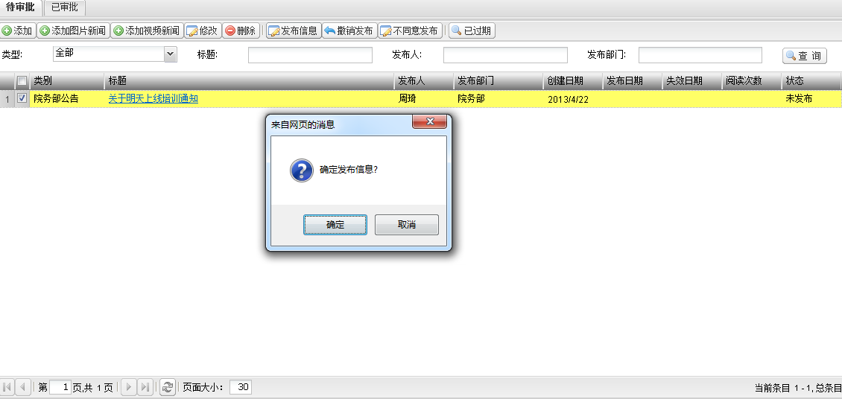

信息发布管理员可以对提交的信息进行维护然后直接发布。点击“修改”按钮，信息发布管理员对信息进行修改然后点击下面的发布。

信息发布中也可以直接创建信息发布，信息发布中发布的信息，不需要在进行审批，直接发布到门户当中。

#### 信息版块

用于维护可以添加的信息的类型。

用户点击“添加”按钮，系统弹出添加信息页面。用户对信息类型进行添加。选择对应的可以查看的部门及人员。

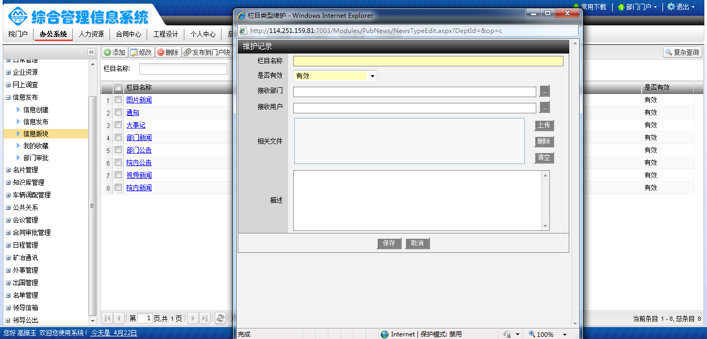

#### 我的收藏

用户将自己收到的消息并切关注的信息收藏到我的收藏中，便于用户查看查找。

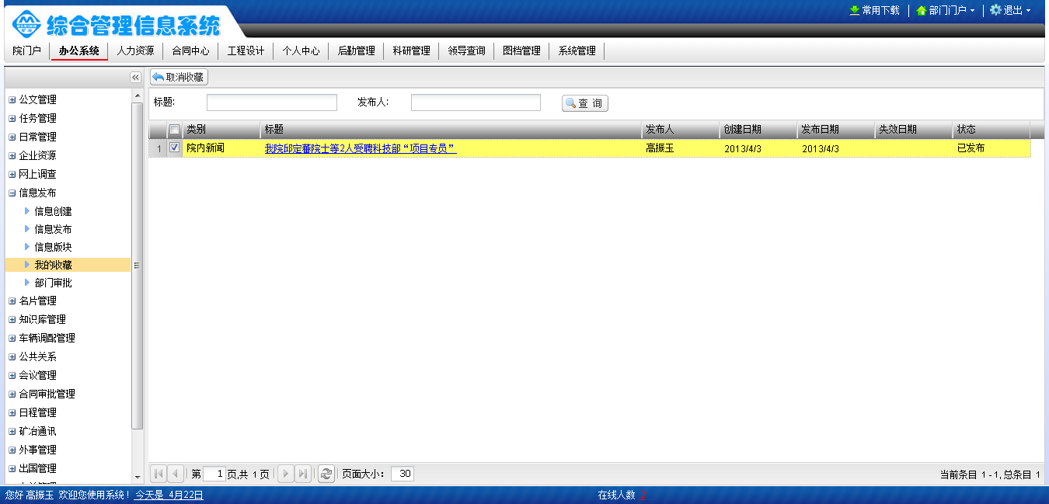

如果用户不想在关注收藏的信息的时候，只需要取消收藏即可。

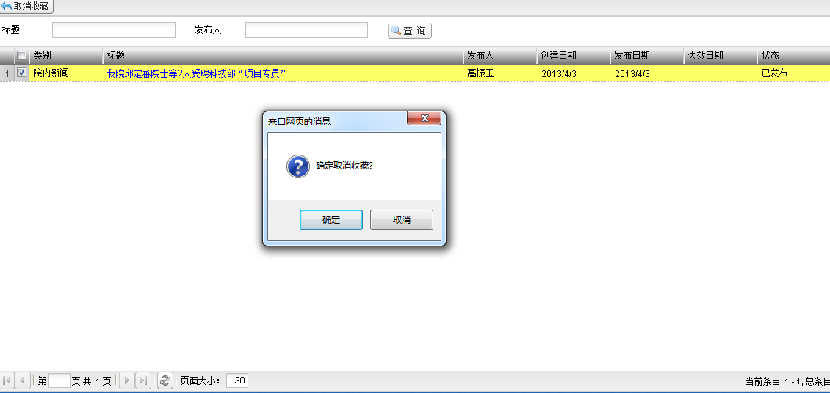

#### 部门审批

部门审批中收到部门人员添加的信息。

如果不同意信息发布，可以选中记录，点击“不同意发布”按钮。信息退回到信息创建人。

如果同意发布，可以选择“发布信息”。信息发布到对应的栏目中。



部门管理员可以对提交的信息进行维护然后直接发布。点击“修改”按钮，部门管理员对信息进行修改然后点击下面的发布。

部门审批中也可以直接创建信息发布，部门审批中发布的信息，不需要在进行审批，直接发布到门户当中。

## 系统管理员操作部分

### 办公系统角色配置

为了保证系统灵活方便的运行，在这里对系统中的一些角色进行参数配置。将对应的人员放到角色中后，系统在使用中就会自动读取配置的人员。

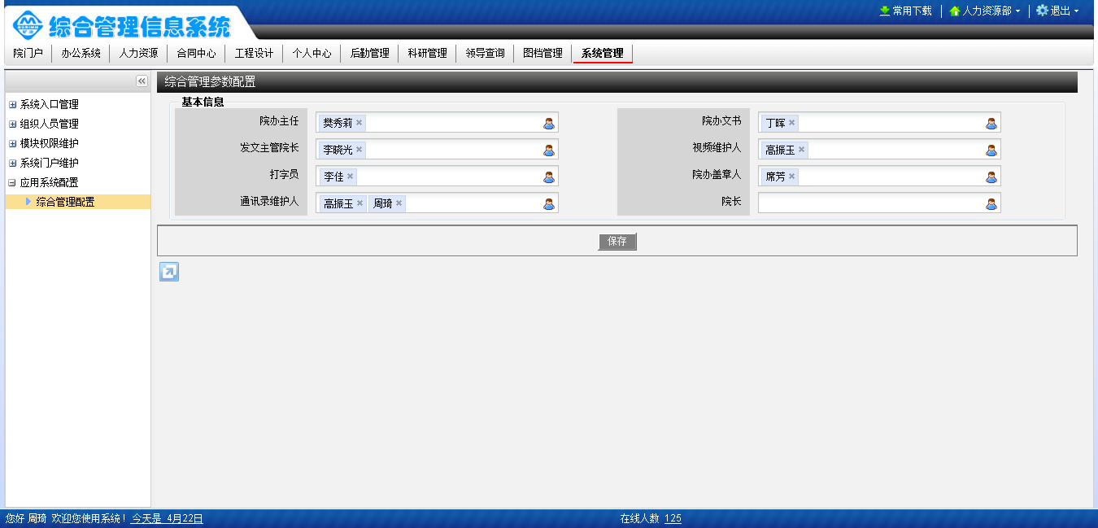

### 系统入口管理

本系统为矿研其他系统提供一个综合集成平台，一次登录即可在多系统中切换跳转，系统入口管理为矿研信息一体化提供有力支持。后期如果还有其他系统需要集成，可在此维护。

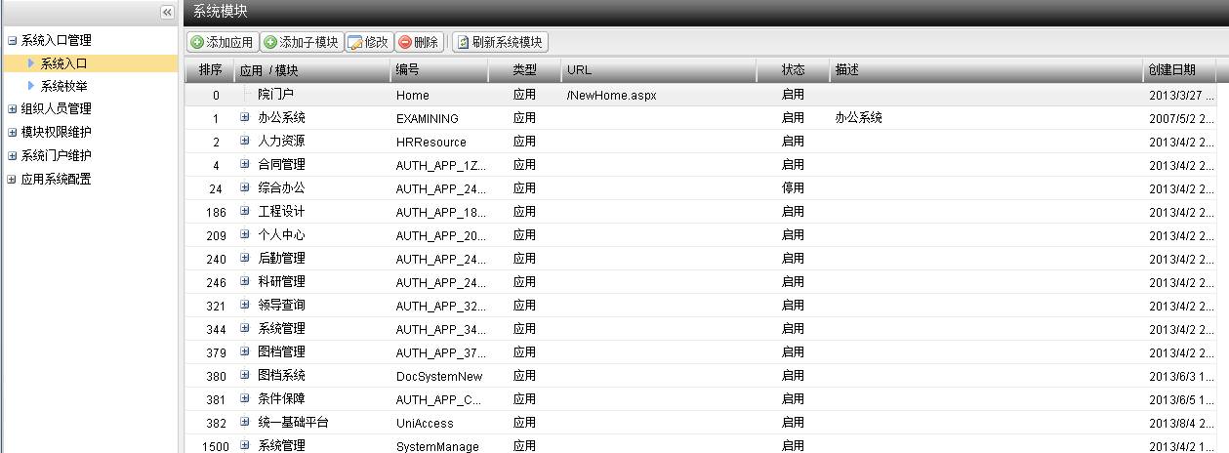

### 组织机构及人员管理

组织机构对矿研全院分子公司、部门数据以树状形式提供维护入口，同时还提供对各部门下的人员提供维护，方便人员和部门进行关联。注意：当以前在A部门的某个人员P重新维护到B部门时，A部门中的P不会自动删除，需要手动删除，因为矿研有一个人在多个部门的情况。

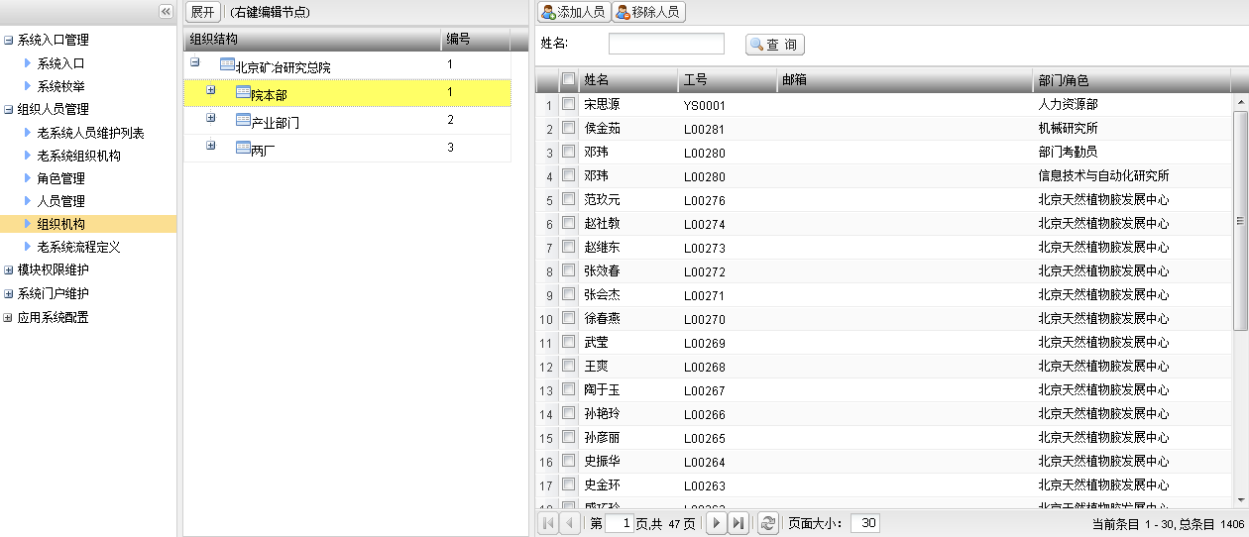

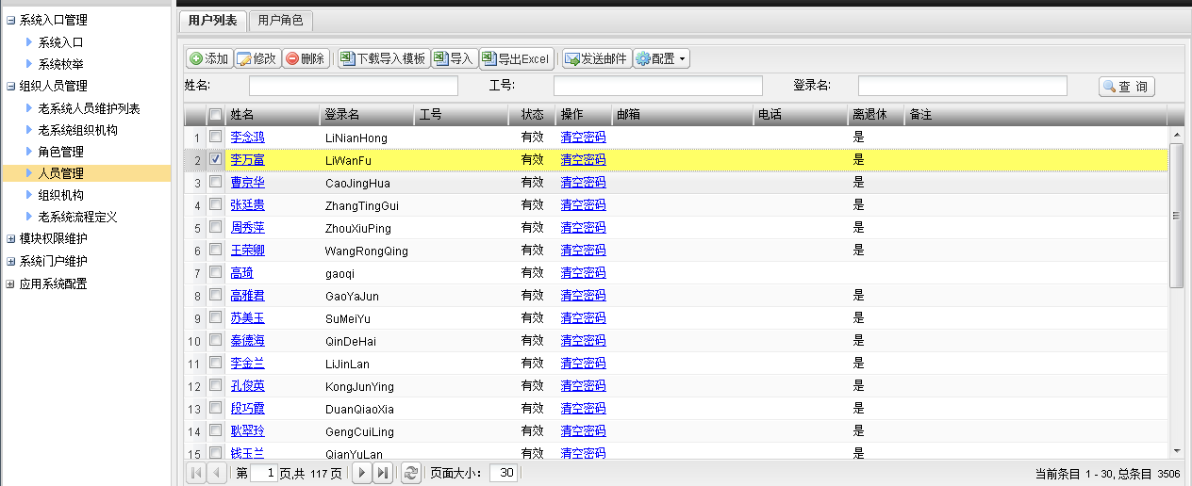

### 权限管理

不同的人员登录的时候，系统会自动读取该人员的权限，以展示该人员所具备的功能模块，该模块的作用就是对不同的人或者角色或者组提供模块权限的维护。如果某人登录时看不到他应有的功能入口，管理员就需要在此进行维护。

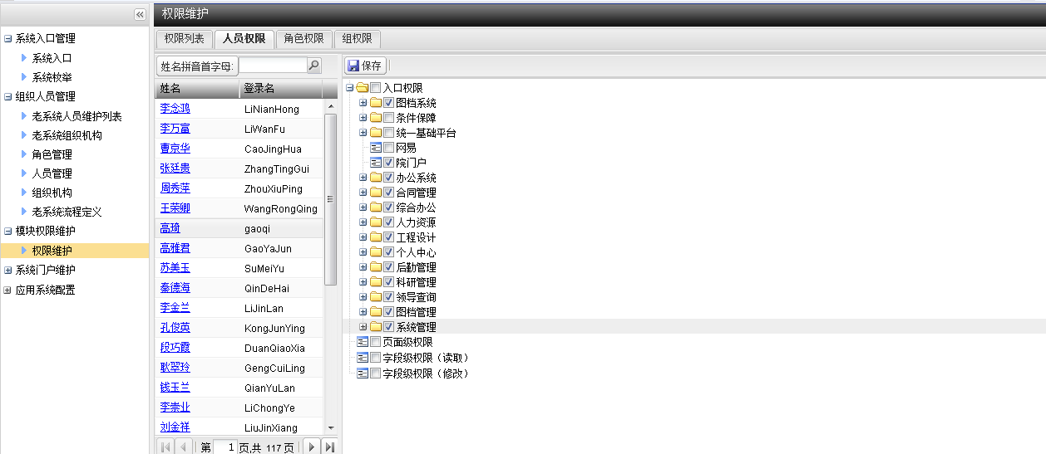

# 通用功能

## 数据维护管理

本系统各业务管理模块中，数据维护管理是一个通用的功能，这些功能主要包括如下几个基本操作：

1. 添加：主要是增加数据记录。
2. 修改：对已添加的数据记录进行修改。
3. 删除：对已添加的数据进行删除。

## 查询操作

系统中每个业务模块都提供了查询功能，查询功能的布局和操作也基本一致，主要分为查询条件区，查询结果展示区两部分，如下图所示：

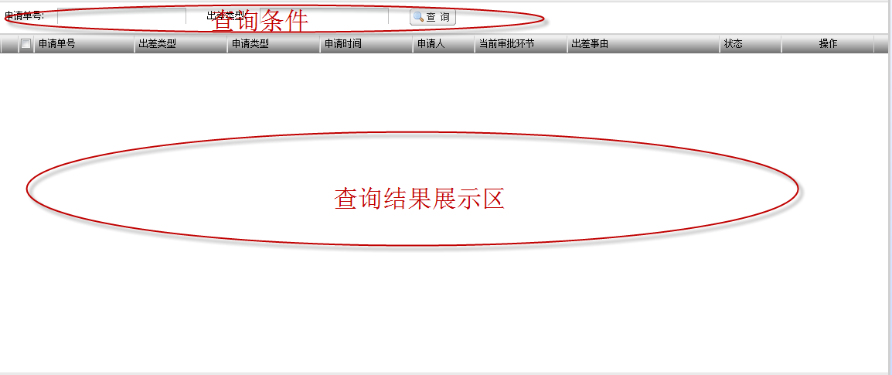

用户操作：用户在查询条件处输入查询条件，回车，系统会自动把满足查询条件的数据展示在查询结果展示区。

说明：所有的查询条件都支持模糊查询。

## 列表翻页



从左侧数的第一个文本框显中示的是当前页数，第2个文本框中标注的是每页显示的记录条数。当想直接查看具体某页的信息，在左侧第一个文本框中直接输入某页的信息，然后点击回车。需要调整每页看到的显示条数的时候，从左侧数第2个文本框中输入希望显示的条数，然后点击回车。也可以按上一页“”或下一页“”，或这直接第一页“”或最后页“”进行翻页。

## 列表排序

将鼠标移动到列表的列名上，点击列名，系统刷新列表，按照降序进行排列。在点击列名右侧会有“”显示，再次点击系统按照升序排序，右侧箭头图标会改变“”。

## 导出Excel

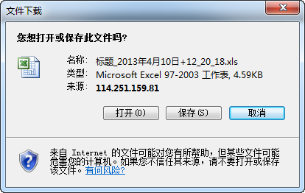 在功能列表中有“导出excel“功能。点击此按钮，系统会弹出提示页面用户可以选择直接打开或者下载到本地在进行打开。